TRƯỜNG KỸ THUẬT VÀ CÔNG NGHỆ
KHOA CÔNG NGHỆ THÔNG TIN


ISO 9001:2015
BÁO CÁO THỰC TẬP ĐỒ ÁN
CƠ SỞ NGÀNH
TÊN ĐỀ TÀI:
XÂY DỰNG WEBSITE GIỚI THIỆU
SẢN PHẨM OCOP ĐỊA PHƯƠNG
Sinh viên: NGUYỄN CÔNG TOẠI
Lớp: DX23TT8016
MSSV: 170123238
GVHD: TS. NGUYỄN NHỨT LAM

VĨNH LONG, NĂM 2026
TRƯỜNG KỸ THUẬT VÀ CÔNG NGHỆ
KHOA CÔNG NGHỆ THÔNG TIN

ISO 9001:2015
BÁO CÁO THỰC TẬP ĐỒ ÁN
CƠ SỞ NGÀNH
TÊN ĐỀ TÀI:
XÂY DỰNG WEBSITE GIỚI THIỆU
SẢN PHẨM OCOP ĐỊA PHƯƠNG
Sinh viên: NGUYỄN CÔNG TOẠI
Lớp: DX23TT8016
MSSV: 170123238
GVHD: TS. NGUYỄN NHỨT LAM

VĨNH LONG, NĂM 2026
LỜI CAM ĐOAN
Tôi xin cam đoan báo cáo thực tập đồ án cơ sở ngành với đề tài “Xây dựng website giới thiệu sản phẩm OCOP địa phương” là do chính bản thân tôi thực hiện dưới sự hướng dẫn của giảng viên hướng dẫn. Các nội dung trình bày trong báo cáo là trung thực, không sao chép từ bất kỳ công trình nghiên cứu hay tài liệu nào mà không được trích dẫn hợp lệ theo quy định của Trường Kỹ thuật và Công nghệ.
Ngoài ra, toàn bộ mã nguồn của đồ án được quản lý và lưu trữ công khai trên GitHub repository theo đúng quy định của môn học; các tiến độ thực hiện, nhật ký commit và báo cáo hằng tuần đều thể hiện quá trình làm việc thực tế của tôi trong suốt thời gian thực tập đồ án.
Tôi xin hoàn toàn chịu trách nhiệm về những thông tin đã cam đoan trong báo cáo này.
Sinh viên thực hiện
(Ký và ghi rõ họ tên)

LỜI CẢM ƠN
Lời đầu tiên, tôi xin gửi lời cảm ơn chân thành đến Trường Kỹ thuật và Công nghệ – Đại học Trà Vinh cùng Khoa Công nghệ thông tin đã tạo điều kiện thuận lợi cho tôi được thực tập đồ án cơ sở ngành trong môi trường học tập chuyên nghiệp, nghiêm túc và thân thiện.
Tôi xin trân trọng cảm ơn giảng viên hướng dẫn TS. NGUYỄN NHỨT LAM đã tận tình hướng dẫn, chỉ bảo và động viên tôi trong suốt quá trình thực hiện đề tài; giúp tôi định hướng đúng vấn đề nghiên cứu, xử lý các khó gặp phải về kỹ thuật và hoàn thiện báo cáo này theo đúng quy định trình bày của trường.
Tôi cũng xin gửi lời cảm ơn đến các thầy cô khoa Công nghệ thông tin đã truyền đạt những kiến thức nền tảng quý báu trong các học phần lập trình web, cơ sở dữ liệu và phân tích thiết kế hệ thống, là cơ sở để tôi hiện thực hóa đề tài. Cuối cùng, tôi xin cảm ơn gia đình và bạn bè đã luôn bên cạnh, cổ vũ tôi hoàn thành đồ án đúng tiến độ.
Do thời gian và kiến thức còn hạn chế nên báo cáo không tránh khỏi những thiếu sót, tôi rất mong nhận được sự góp ý của quý thầy cô để báo cáo được hoàn thiện hơn.
Vĩnh Long, ngày 06 tháng 12 năm 2026
Sinh viên thực hiện
NHẬN XÉT CỦA GIẢNG VIÊN HƯỚNG DẪN
………………………………………………………………………………………………………………………………
………………………………………………………………………………………………………………………………
………………………………………………………………………………………………………………………………
………………………………………………………………………………………………………………………………
………………………………………………………………………………………………………………………………
………………………………………………………………………………………………………………………………
………………………………………………………………………………………………………………………………
………………………………………………………………………………………………………………………………
………………………………………………………………………………………………………………………………
Giảng viên hướng dẫn
(Ký và ghi rõ họ tên)
NHẬN XÉT CỦA GIẢNG VIÊN CHẤM ĐỒ ÁN
………………………………………………………………………………………………………………………………
………………………………………………………………………………………………………………………………
………………………………………………………………………………………………………………………………
………………………………………………………………………………………………………………………………
………………………………………………………………………………………………………………………………
………………………………………………………………………………………………………………………………
………………………………………………………………………………………………………………………………
………………………………………………………………………………………………………………………………
………………………………………………………………………………………………………………………………
Giảng viên chấm
(Ký và ghi rõ họ tên)
MỤC LỤC

MỞ ĐẦU 1
Lý do chọn đề tài 1
Mục đích và mục tiêu nghiên cứu 2
Đối tượng và phạm vi nghiên cứu 2
Phương pháp nghiên cứu 3
Bố cục của báo cáo 3
CHƯƠNG 1. TỔNG QUAN 5
1.1. Tổng quan về chương trình OCOP 5
1.1.1. Nguồn gốc và sự phát triển của chương trình 5
1.1.2. Phân nhóm ngành và phân hạng sao 5
1.2. Hiện trạng quảng bá và tiêu thụ sản phẩm OCOP 7
1.2.1. Các kênh quảng bá hiện có 7
1.2.2. Hạn chế của các kênh hiện có 7
1.3. Tổng quan về hệ quản trị nội dung và việc lựa chọn nền tảng 8
1.3.1. Khái niệm hệ quản trị nội dung 8
1.3.2. So sánh các phương án xây dựng website 8
1.3.3. Lý do lựa chọn WordPress 9
1.4. Bài toán của đồ án và hướng giải quyết 9
CHƯƠNG 2. CƠ SỞ LÝ THUYẾT 11
2.1. Hệ quản trị nội dung và kiến trúc website động 11
2.2. Nền tảng WordPress 12
2.2.1. Giới thiệu chung 12
2.2.2. Các thành phần cốt lõi 13
2.2.3. Vòng lặp nội dung (The Loop) 13
2.3. Ngôn ngữ PHP và hệ quản trị MariaDB trên XAMPP 13
2.4. Theme, child theme và Shortcode API 14
2.4.1. Cơ chế theme và child theme 14
2.4.2. Shortcode API 15
2.5. Mô hình dữ liệu của WordPress 15
2.6. Quản lý người dùng và phân quyền 16
2.7. WooCommerce và kiến trúc REST 16
2.7.1. WooCommerce 16
2.7.2. REST API 17
2.8. Các công cụ hỗ trợ trong đồ án 17
2.9. Tóm tắt chương 18
CHƯƠNG 3. HIỆN THỰC HÓA NGHIÊN CỨU 19
3.1. Khảo sát và đặc tả yêu cầu 19
3.1.1. Xác định yêu cầu chức năng 19
3.1.2. Yêu cầu phi chức năng 19
3.1.3. Sơ đồ use case tổng quát 20
3.2. Thiết kế hệ thống 21
3.2.1. Kiến trúc hệ thống 21
3.2.2. Thiết kế cơ sở dữ liệu 22
3.2.3. Thiết kế cấu trúc thông tin và giao diện 23
3.3. Cài đặt môi trường và WordPress 25
3.3.1. Cài đặt XAMPP 25
3.3.2. Tạo cơ sở dữ liệu 26
3.3.3. Cài đặt WordPress 26
3.3.4. Cài đặt theme và plugin 26
3.4. Xây dựng child theme ocoptv 27
3.4.1. Khai báo child theme 27
3.4.2. Tùy biến nhận diện giao diện 28
3.5. Xây dựng bộ dữ liệu 22 sản phẩm OCOP 29
3.6. Chức năng tìm kiếm, lọc và phân loại sản phẩm 30
3.7. Shortcode hiển thị sản phẩm OCOP nổi bật 31
3.8. Phân quyền người dùng và quy trình kiểm duyệt 33
3.8.1. Thiết lập ba nhóm quyền 33
3.8.2. Quy trình gửi – kiểm duyệt – công bố 34
3.9. Tích hợp WooCommerce đặt hàng trực tuyến 35
3.10. Quản lý mã nguồn trên GitHub 36
3.11. Tóm tắt chương 36
CHƯƠNG 4. KẾT QUẢ NGHIÊN CỨU 38
4.1. Kết quả giao diện các trang chính 38
4.2. Kết quả shortcode và quy trình kiểm duyệt 41
4.3. Kết quả thử nghiệm chức năng 42
4.4. Đánh giá hiệu năng hệ thống 43
4.5. Đánh giá trải nghiệm người dùng 44
4.6. Nhận xét hạn chế của hệ thống 45
4.7. Tóm tắt chương 45
CHƯƠNG 5. KẾT LUẬN VÀ HƯỚNG PHÁT TRIỂN 46
5.1. Kết luận 46
5.2. Hướng phát triển 46
DANH MỤC TÀI LIỆU THAM KHẢO 48
PHỤ LỤC 50
Phụ lục A. Hướng dẫn cài đặt và chạy hệ thống 50
Phụ lục B. Mã nguồn shortcode và các module chính 51
Phụ lục C. Phiếu khảo sát trải nghiệm người dùng 53

Ghi chú: Mục lục được tạo bằng trường tự động. Sau khi hiệu chỉnh văn bản, vui lòng nhấp chuột phải vào mục lục và chọn “Update Field” để cập nhật lại số trang chính xác.

DANH MỤC CHỮ VIẾT TẮT
Chữ viết tắt | Nghĩa đầy đủ
ACF | Advanced Custom Fields – tiện ích tạo trường dữ liệu tùy chỉnh
API | Application Programming Interface – giao diện lập trình ứng dụng
CMS | Content Management System – hệ quản trị nội dung
COD | Cash on Delivery – thanh toán khi nhận hàng
CPT | Custom Post Type – kiểu nội dung tùy chỉnh
CSS | Cascading Style Sheets – ngôn ngữ mô tả định dạng giao diện
GVHD | Giảng viên hướng dẫn
HTML | HyperText Markup Language – ngôn ngữ đánh dấu siêu văn bản
HTTP | HyperText Transfer Protocol – giao thức truyền tải siêu văn bản
HTX | Hợp tác xã
MSSV | Mã số sinh viên
OCOP | One Commune One Product – Chương trình “Mỗi xã một sản phẩm”
PHP | PHP: Hypertext Preprocessor – ngôn ngữ kịch bản phía máy chủ
REST | Representational State Transfer – kiến trúc giao tiếp web service
SQL | Structured Query Language – ngôn ngữ truy vấn có cấu trúc
SVTH | Sinh viên thực hiện
TMĐT | Thương mại điện tử
URL | Uniform Resource Locator – địa chỉ định vị tài nguyên
UX | User Experience – trải nghiệm người dùng

DANH MỤC BẢNG BIỂU
Bảng 1.1. Bốn nhóm ngành sản phẩm trong chương trình OCOP | 6
Bảng 1.2. Ý nghĩa các mức hạng sao OCOP | 6
Bảng 1.3. So sánh các phương án xây dựng website giới thiệu sản phẩm | 8
Bảng 2.1. Các vai trò người dùng liên quan đến đồ án | 16
Bảng 2.2. Các thành phần phần mềm sử dụng trong đồ án | 17
Bảng 3.1. Ma trận chức năng của hệ thống theo nhóm người dùng | 19
Bảng 3.2. Đặc tả use case “Gửi thông tin sản phẩm chờ kiểm duyệt” | 21
Bảng 3.3. Đặc tả use case “Duyệt và công bố sản phẩm” | 21
Bảng 3.4. Các trường dữ liệu nghiệp vụ OCOP (tạo bằng ACF) | 22
Bảng 3.5. Bộ dữ liệu 22 sản phẩm OCOP Trà Vinh sử dụng trong đồ án | 29
Bảng 3.6. Ma trận quyền hạn của ba nhóm người dùng | 33
Bảng 4.1. Kết quả thử nghiệm chức năng theo kịch bản | 42
Bảng 4.2. Đối chiếu kết quả lọc với kỳ vọng từ bộ dữ liệu | 43
Bảng 4.3. Thời gian phản hồi trung bình của các trang chính (ms) | 43
Bảng 4.4. Kết quả khảo sát trải nghiệm người dùng (12 người, thang 5) | 44
Bảng 4.5. Hạn chế của hệ thống và hướng khắc phục dự kiến | 45
Bảng C.1. Nội dung phiếu khảo sát trải nghiệm người dùng | 53

DANH MỤC HÌNH ẢNH
Hình 1.1. Quy trình đánh giá, phân hạng và công nhận sản phẩm OCOP | 6
Hình 1.2. Số sản phẩm OCOP đạt từ 3 sao trở lên trên cả nước qua các mốc thời gian [4][5] | 7
Hình 2.1. Mô hình hoạt động của một website động ba thành phần | 11
Hình 2.2. Kiến trúc tổng thể của hệ thống WordPress [3][15] | 12
Hình 2.3. Chu trình xử lý một yêu cầu trong WordPress | 12
Hình 2.4. Cơ chế kế thừa và ghi đè giữa theme cha Astra và child theme ocoptv [15] | 14
Hình 2.5. Lược đồ dữ liệu chuẩn của WordPress với các quan hệ chính [3] | 15
Hình 3.1. Sơ đồ use case tổng quát của hệ thống | 20
Hình 3.2. Lược đồ dữ liệu mở rộng cho sản phẩm OCOP trên nền WordPress | 22
Hình 3.3. Cấu trúc thông tin (site map) của website OCOP Trà Vinh | 23
Hình 3.4. Wireframe trang chủ | 24
Hình 3.5. Wireframe trang danh mục sản phẩm với bộ lọc nhiều tiêu chí | 24
Hình 3.6. Wireframe trang chi tiết sản phẩm | 25
Hình 3.7. Wireframe trang đơn vị sản xuất | 25
Hình 3.8. Cấu trúc thư mục của child theme ocoptv | 27
Hình 3.9. Cơ cấu 22 sản phẩm thử nghiệm theo nhóm ngành OCOP | 30
Hình 3.10. Sơ đồ hoạt động của quy trình gửi – kiểm duyệt – công bố sản phẩm | 35
Hình 3.11. Cấu trúc GitHub repository của đồ án | 36
Hình 4.1. Giao diện trang chủ của website OCOP Trà Vinh | 38
Hình 4.2. Giao diện trang danh mục sản phẩm với bộ lọc năm tiêu chí | 39
Hình 4.3. Giao diện trang chi tiết sản phẩm OCOP | 39
Hình 4.4. Giao diện giỏ hàng và thanh toán đơn hàng | 40
Hình 4.5. Màn hình quản trị – danh sách sản phẩm chờ kiểm duyệt | 40
Hình 4.6. Kết quả shortcode [ocop_noibat] hiển thị sản phẩm nổi bật trên trang chủ | 41
Hình 4.7. Thời gian phản hồi các trang trước và sau khi bật cache | 44
Hình 4.8. Điểm trung bình các tiêu chí khảo sát trải nghiệm người dùng | 45

TÓM TẮT ĐỒ ÁN
Chương trình “Mỗi xã một sản phẩm” (OCOP) đã tạo ra hàng nghìn sản phẩm đặc trưng của các địa phương trên cả nước, trong đó tỉnh Trà Vinh hiện có gần 300 sản phẩm đạt từ 3 sao trở lên. Tuy vậy, việc quảng bá các sản phẩm này còn phân tán trên nhiều kênh khác nhau, thiếu một kênh giới thiệu tập trung, đầy đủ thông tin về nguồn gốc, đơn vị sản xuất và hạng sao, khiến người tiêu dùng khó tiếp cận và so sánh sản phẩm.
Đề tài “Xây dựng website giới thiệu sản phẩm OCOP địa phương” tiếp cận bài toán bằng cách xây dựng một website hoàn chỉnh trên nền tảng mã nguồn mở WordPress, cài đặt trên máy cục bộ thông qua bộ công cụ XAMPP. Hướng giải quyết gồm: xây dựng child theme trên theme cha Astra để tùy biến nhận diện (logo, màu xanh nông nghiệp, menu, footer); tổ chức dữ liệu sản phẩm bằng kiểu nội dung tùy chỉnh kết hợp Advanced Custom Fields; đăng tải 22 sản phẩm OCOP Trà Vinh với đầy đủ tên, hình ảnh, mô tả, giá bán, nguồn gốc, đơn vị sản xuất và hạng sao; xây dựng chức năng tìm kiếm, lọc theo năm tiêu chí; tự viết shortcode hiển thị sản phẩm nổi bật; thiết lập phân quyền ba nhóm người dùng (quản trị viên, biên tập viên, đơn vị sản xuất) kèm quy trình gửi và kiểm duyệt thông tin trước khi công bố.
Phần mở rộng của đề tài tích hợp WooCommerce để hỗ trợ đặt hàng và bán sản phẩm trực tuyến với quy trình giỏ hàng – thanh toán hoàn chỉnh. Hệ thống sau khi hoàn thành được kiểm thử bằng 18 kịch bản chức năng cho kết quả đạt 100%, thời gian phản hồi các trang chính sau khi bật cache giảm trung bình khoảng 75% và nhận đánh giá tích cực từ nhóm 12 người dùng thử nghiệm. Kết quả cho thấy đề tài đã đáp ứng đầy đủ sáu yêu cầu đặt ra và tạo tiền đề triển khai thực tế phục vụ xúc tiến thương mại sản phẩm OCOP của tỉnh.
Từ khóa: OCOP, WordPress, website giới thiệu sản phẩm, WooCommerce, child theme, shortcode, phân quyền, kiểm duyệt.

MỞ ĐẦU

Lý do chọn đề tài
Chương trình “Mỗi xã một sản phẩm” (OCOP) là chủ trương lớn của Đảng và Nhà nước nhằm phát triển kinh tế nông thôn trên cơ sở khai thác thế mạnh nông nghiệp, văn hóa và con người địa phương. Chương trình được Thủ tướng Chính phủ phê duyệt tại Quyết định số 490/QĐ-TTg ngày 04/5/2018 cho giai đoạn 2018–2020 [11] và tiếp tục được mở rộng giai đoạn 2021–2025 tại Quyết định số 919/QĐ-TTg ngày 01/8/2022 [12]. Mô hình này học tập kinh nghiệm từ phong trào One Village One Product khởi xướng tại tỉnh Ōita, Nhật Bản từ năm 1979 và đã được nhiều quốc gia áp dụng thành công.
Sau hơn bảy năm triển khai, đến tháng 9/2025 cả nước đã có gần 17.400 sản phẩm OCOP của hơn 9.300 chủ thể đạt từ 3 sao trở lên [4]; riêng tỉnh Trà Vinh đến tháng 2/2024 đã có 299 sản phẩm OCOP của 199 công ty, doanh nghiệp, hợp tác xã và hộ kinh doanh, trong đó 245 sản phẩm đạt 3 sao và 44 sản phẩm đạt 4 sao [5]. Các sản phẩm OCOP Trà Vinh tập trung vào thế mạnh truyền thống như dừa, gạo, thủy sản, đặc sản Khmer như bánh tét lá cẩm, mắm bò hóc cùng các sản phẩm chế biến, thủ công mỹ nghệ.
Tuy số lượng sản phẩm tăng nhanh, việc quảng bá và tiêu thụ sản phẩm OCOP vẫn còn nhiều hạn chế. Thông tin về sản phẩm còn phân tán trên nhiều kênh: hội chợ, điểm trưng bày, trang mạng xã hội và các sàn thương mại điện tử lớn, nơi sản phẩm địa phương dễ bị “lẫn” giữa hàng triệu hàng hóa khác. Người tiêu dùng khó tìm được một kênh tập trung để tra cứu đầy đủ tên sản phẩm, giá bán, nguồn gốc, đơn vị sản xuất và hạng sao OCOP; các đơn vị sản xuất nhỏ lẻ cũng thiếu công cụ để tự giới thiệu sản phẩm của mình một cách chính thống, có kiểm soát.
Xuất phát từ thực tế trên, việc xây dựng một website chuyên biệt giới thiệu sản phẩm OCOP của tỉnh Trà Vinh là hết sức cần thiết: website vừa là kênh quảng bá tập trung, minh bạch thông tin, vừa hỗ trợ kết nối người tiêu dùng với đơn vị sản xuất, và tiềm năng mở rộng bán hàng trực tuyến. Đồng thời, WordPress – hệ quản trị nội dung mã nguồn mở đang được sử dụng bởi khoảng 39,5% tổng số website trên thế giới [13] – là nền tảng phù hợp để một sinh viên ngành công nghệ thông tin hiện thực hóa hệ thống trong phạm vi đồ án cơ sở ngành. Vì những lý do đó, tôi lựa chọn đề tài “Xây dựng website giới thiệu sản phẩm OCOP địa phương” làm đề tài thực tập đồ án cơ sở ngành của mình.

Mục đích và mục tiêu nghiên cứu
Mục đích của đồ án là vận dụng kiến thức về lập trình web, cơ sở dữ liệu và phân tích thiết kế hệ thống đã học để xây dựng một website giới thiệu sản phẩm OCOP của tỉnh Trà Vinh hoàn chỉnh trên nền tảng WordPress, chạy được trên máy cục bộ, có đầy đủ nội dung, chức năng tìm kiếm – lọc – phân loại, cơ chế quản trị nội dung có kiểm duyệt và khả năng mở rộng bán hàng trực tuyến.
Các mục tiêu cụ thể cần đạt được của đồ án bao gồm:
– Cài đặt WordPress trên máy cục bộ bằng XAMPP và tùy biến giao diện website (logo, màu sắc, menu, footer) phù hợp với chủ đề quảng bá sản phẩm OCOP;
– Xây dựng các trang: giới thiệu OCOP địa phương, danh mục sản phẩm, chi tiết sản phẩm, đơn vị sản xuất, tin tức – sự kiện, thư viện hình ảnh và liên hệ;
– Đăng tải tối thiểu 20 sản phẩm OCOP, mỗi sản phẩm có tên, hình ảnh, mô tả, giá bán, nguồn gốc, đơn vị sản xuất và hạng sao OCOP;
– Xây dựng chức năng tìm kiếm, lọc và phân loại sản phẩm theo tên, nhóm ngành, địa phương, đơn vị sản xuất và hạng sao OCOP;
– Tạo child theme và tự viết ít nhất một shortcode để hiển thị danh sách sản phẩm hoặc các sản phẩm OCOP nổi bật;
– Thiết lập phân quyền người dùng gồm quản trị viên, biên tập viên và đơn vị sản xuất; hỗ trợ gửi thông tin sản phẩm và kiểm duyệt trước khi đăng;
– Mở rộng: tích hợp WooCommerce để hỗ trợ đặt hàng và bán sản phẩm trực tuyến.

Đối tượng và phạm vi nghiên cứu
Đối tượng nghiên cứu của đồ án là kỹ thuật xây dựng website quảng bá sản phẩm trên nền tảng hệ quản trị nội dung WordPress, bao gồm: cơ chế hoạt động của WordPress, kiến trúc theme và child theme, kỹ thuật tạo kiểu nội dung tùy chỉnh và trường dữ liệu mở rộng, viết shortcode, quản lý người dùng – phân quyền và tích hợp bán hàng bằng WooCommerce; đồng thời là nghiệp vụ quản lý thông tin sản phẩm OCOP (phân nhóm ngành, phân hạng sao, nguồn gốc, đơn vị sản xuất).
Phạm vi nghiên cứu giới hạn ở: (i) website được cài đặt và vận hành trên máy cục bộ thông qua bộ XAMPP (Apache, PHP, MariaDB), chưa triển khai lên máy chủ Internet công khai; (ii) dữ liệu sản phẩm là bộ 22 sản phẩm OCOP tiêu biểu của tỉnh Trà Vinh do sinh viên tự sưu tầm, hiệu chỉnh làm dữ liệu thử nghiệm, chưa đồng bộ trực tiếp với cơ sở dữ liệu chính thức của Sở Nông nghiệp và PTNT; (iii) chức năng thương mại điện tử dừng ở mức đặt hàng và thanh toán khi nhận hàng (COD), chưa tích hợp cổng thanh toán trực tuyến; (iv) thời gian thực hiện theo kế hoạch 12 tuần của học phần Thực tập đồ án cơ sở ngành.

Phương pháp nghiên cứu
Đồ án sử dụng phối hợp các phương pháp nghiên cứu cụ thể sau:
– Phương pháp nghiên cứu tài liệu: đọc văn bản pháp lý về chương trình OCOP, tài liệu chính thống của WordPress, WooCommerce và các tài liệu kỹ thuật liên quan để làm cơ sở lý thuyết và trích dẫn;
– Phương pháp khảo sát – quan sát: khảo sát cách trình bày thông tin sản phẩm OCOP trên các website của một số tỉnh và các sàn thương mại điện tử để rút ra yêu cầu chức năng cho website của đồ án;
– Phương pháp phân tích – thiết kế: đặc tả yêu cầu theo kịch bản sử dụng (use case), thiết kế kiến trúc hệ thống, thiết kế cơ sở dữ liệu và phác thảo giao diện (wireframe) trước khi cài đặt;
– Phương pháp hiện thực hóa: cài đặt môi trường XAMPP, cấu hình WordPress, xây dựng child theme, viết shortcode và các tiện ích tùy chỉnh bằng ngôn ngữ PHP, quản lý mã nguồn bằng Git và GitHub;
– Phương pháp thử nghiệm – đánh giá: kiểm thử hộp đen theo các kịch bản đã đặc tả, đo thời gian phản hồi trang và khảo sát nhanh trải nghiệm người dùng, từ đó nhận xét hạn chế và đề xuất hướng phát triển.

Bố cục của báo cáo
Ngoài phần mở đầu, danh mục tài liệu tham khảo và phụ lục, nội dung chính của báo cáo được trình bày theo năm chương:
– Chương 1 – Tổng quan: giới thiệu chương trình OCOP, hiện trạng quảng bá sản phẩm OCOP, tổng quan về hệ quản trị nội dung và lý do lựa chọn WordPress cho đồ án;
– Chương 2 – Cơ sở lý thuyết: trình bày kiến thức nền tảng về WordPress, PHP, MariaDB, child theme, shortcode, mô hình dữ liệu, phân quyền người dùng và WooCommerce;
– Chương 3 – Hiện thực hóa nghiên cứu: đặc tả yêu cầu, thiết kế hệ thống và cơ sở dữ liệu, các bước cài đặt môi trường, xây dựng giao diện, dữ liệu 22 sản phẩm, chức năng tìm kiếm – lọc, shortcode, phân quyền – kiểm duyệt, tích hợp WooCommerce và quản lý mã nguồn trên GitHub;
– Chương 4 – Kết quả nghiên cứu: trình bày giao diện và kết quả chạy thực tế của các chức năng, kết quả thử nghiệm chức năng, hiệu năng và khảo sát trải nghiệm người dùng, nhận xét hạn chế của hệ thống;
– Chương 5 – Kết luận và hướng phát triển: tổng kết kết quả đạt được và đề xuất các hướng phát triển tiếp theo.

CHƯƠNG 1. TỔNG QUAN

1.1. Tổng quan về chương trình OCOP

1.1.1. Nguồn gốc và sự phát triển của chương trình
One Commune One Product (OCOP) là mô hình phát triển kinh tế nội sinh theo hướng giúp mỗi địa phương tập trung phát triển một (hoặc một số) sản phẩm chủ lực có lợi thế so sánh. Mô hình này xuất phát từ phong trào One Village One Product (OVOP) do thống đốc tỉnh Ōita, Nhật Bản – ông Morihiko Hiramatsu – khởi xướng từ năm 1979, sau đó lan tỏa sang Thái Lan, Trung Quốc và nhiều quốc gia khác. Tinh thần cốt lõi của mô hình là “thinking globally, acting locally” – suy nghĩ trên tầm toàn cầu, hành động tại địa phương, tận dụng nguồn lực và văn hóa bản địa để tạo ra sản phẩm có giá trị thương mại.
Tại Việt Nam, Thủ tướng Chính phủ ban hành Quyết định số 490/QĐ-TTg ngày 04/5/2018 phê duyệt Chương trình mục tiêu quốc gia “Mỗi xã một sản phẩm” giai đoạn 2018–2020 [11], triển khai trên 63 tỉnh, thành phố với trọng tâm là phát triển sản phẩm nông nghiệp, phi nông nghiệp và dịch vụ có lợi thế tại mỗi địa phương theo chuỗi giá trị. Kết thúc giai đoạn một, chương trình tiếp tục được duy trì và mở rộng trong Quyết định số 919/QĐ-TTg ngày 01/8/2022 phê duyệt Chương trình “Mỗi xã một sản phẩm” giai đoạn 2021–2025 [12], gắn chặt với Chương trình mục tiêu quốc gia xây dựng nông thôn mới. Từ năm 2026, OCOP tiếp tục được triển khai trong giai đoạn mới, chú trọng nâng cao chất lượng, thiết kế bao bì, truy xuất nguồn gốc và đưa sản phẩm lên các kênh thương mại hiện đại.
Số lượng sản phẩm OCOP trên cả nước tăng trưởng liên tục: đến tháng 7/2022 có 8.340 sản phẩm đạt từ 3 sao trở lên của 4.273 chủ thể [4]; đến tháng 9/2025 con số này đã lên gần 17.400 sản phẩm của hơn 9.300 chủ thể, tăng hơn 8.400 sản phẩm so với năm 2022; riêng nhóm 5 sao – cấp quốc gia – đã có trên 100 sản phẩm được công nhận. Hình 1.2 thể hiện tốc độ tăng trưởng này qua các mốc thời gian tiêu biểu.

1.1.2. Phân nhóm ngành và phân hạng sao
Hướng dẫn thực hiện chương trình chia sản phẩm OCOP thành bốn nhóm ngành theo tính chất sản phẩm, đồng thời phân hạng chất lượng bằng hệ thống sao từ 1 đến 5 sao. Sản phẩm tham gia chương trình tối thiểu phải đạt 3 sao (cấp huyện, tỉnh đánh giá và công nhận); sản phẩm 4 sao là sản phẩm có tiềm năng, được tỉnh đề nghị nâng hạng; sản phẩm 5 sao do hội đồng đánh giá cấp quốc gia công nhận, đại diện cho những sản phẩm xuất sắc có khả năng vươn ra thị trường quốc tế. Bảng 1.1 mô tả bốn nhóm ngành sản phẩm OCOP, bảng 1.2 tóm tắt ý nghĩa các mức hạng sao.
Bảng 1.1. Bốn nhóm ngành sản phẩm trong chương trình OCOP
Nhóm | Phạm vi sản phẩm | Ví dụ tiêu biểu tại Trà Vinh
Nhóm 1 | Lương thực, đồ uống, thủy sản và các sản phẩm thực phẩm chế biến | Dừa sấy, kẹo dừa, gạo, tôm khô, mắm bò hóc, bánh tét lá cẩm
Nhóm 2 | Dược liệu, phụ liệu, sản phẩm từ thảo mộc | Than hoạt tính vỏ dừa, trà hoa đậu biếc, tinh dầu tràm, dầu dừa
Nhóm 3 | Vải may, giày dép, thủ công mỹ nghệ, đồ nội thất | Lụa dệt truyền thống Khmer, giỏ đan bẹ dừa, đèn trang trí vỏ dừa
Nhóm 4 | Đồ điện, điện tử, máy móc, vật liệu xây dựng, hóa chất, nhựa, giấy, bao bì, dụng cụ y tế, văn phòng phẩm | Bao bì thân thiện môi trường từ phụ phẩm nông nghiệp
Bảng 1.2. Ý nghĩa các mức hạng sao OCOP
Hạng sao | Cấp đánh giá – công nhận | Ý nghĩa
3 sao | Hội đồng đánh giá cấp huyện, phê duyệt cấp tỉnh | Sản phẩm đạt chuẩn về chất lượng, an toàn, bao bì, có khả năng cung ứng ổn định trong tỉnh
4 sao | Hội đồng đánh giá cấp tỉnh | Sản phẩm hoàn thiện hơn về mẫu mã, bao bì, truy xuất nguồn gốc; có kế hoạch phát triển thị trường ngoài tỉnh
5 sao | Hội đồng đánh giá cấp quốc gia | Sản phẩm xuất sắc, tiềm năng xuất khẩu, thương hiệu được bảo hộ, đáp ứng yêu cầu thị trường quốc tế
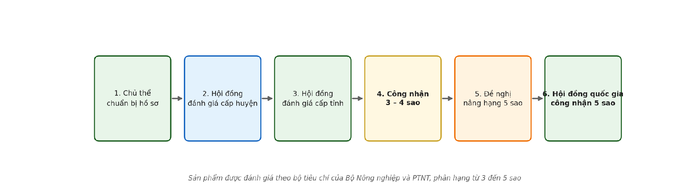
Hình 1.1. Quy trình đánh giá, phân hạng và công nhận sản phẩm OCOP
Tại Trà Vinh, đến tháng 2/2024 tỉnh có 299 sản phẩm OCOP của 199 chủ thể, gồm 245 sản phẩm 3 sao và 44 sản phẩm 4 sao [5], tập trung ở các huyện trồng dừa (Càng Long, Châu Thành), vùng biển Duyên Hải với thủy sản chế biến và vùng đồng bằng dân cư Khmer với các đặc sản truyền thống. Đây chính là nguồn dữ liệu phong phú mà website của đồ án hướng tới giới thiệu.
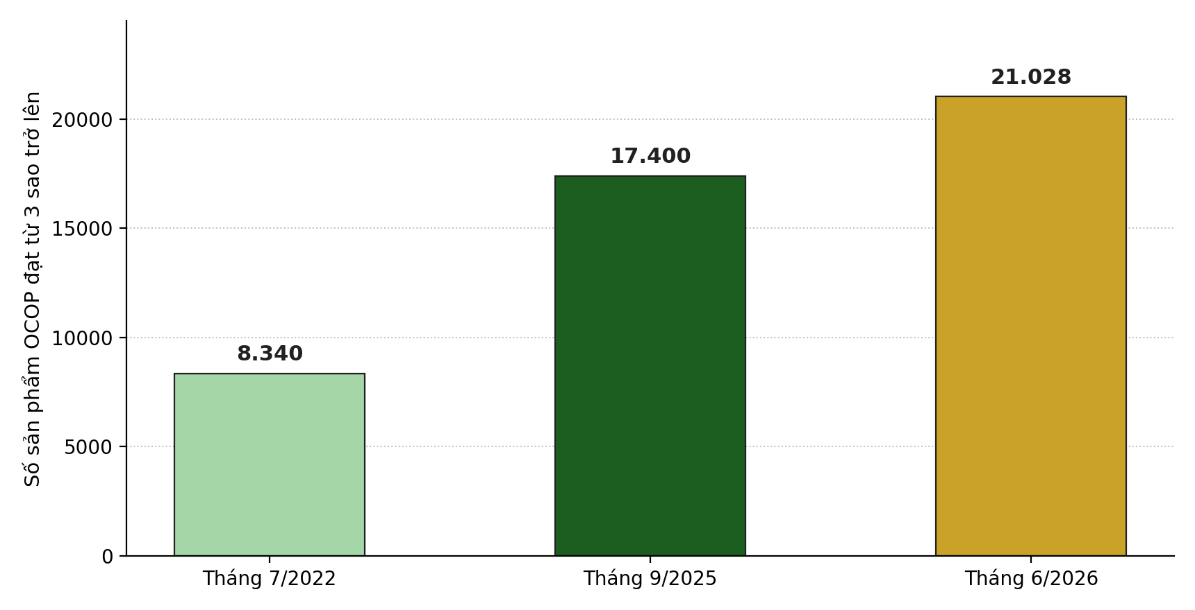
Hình 1.2. Số sản phẩm OCOP đạt từ 3 sao trở lên trên cả nước qua các mốc thời gian [4][5]

1.2. Hiện trạng quảng bá và tiêu thụ sản phẩm OCOP

1.2.1. Các kênh quảng bá hiện có
Qua khảo sát, sản phẩm OCOP của các tỉnh đang được quảng bá chủ yếu qua bốn loại kênh: (i) hội chợ, ngày hội OCOP và các điểm trưng bày giới thiệu sản phẩm do địa phương tổ chức; (ii) hệ thống cửa hàng, siêu thị, chợ nông sản; (iii) các sàn thương mại điện tử đa ngành như Shopee, Lazada, TikTok Shop; và (iv) trang thông tin, fanpage trên mạng xã hội do từng chủ thể tự vận hành. Một số tỉnh đã xây dựng website hoặc chuyên trang OCOP riêng của sở, ngành để công bố danh mục sản phẩm.

1.2.2. Hạn chế của các kênh hiện có
Mỗi kênh trên đều có hạn chế riêng khi áp dụng cho sản phẩm OCOP. Hội chợ mang tính thời điểm, chi phí tham gia cao với chủ thể nhỏ. Cửa hàng truyền thống bị giới hạn về không gian trưng bày và phạm vi tiếp cận. Trên các sàn thương mại điện tử lớn, sản phẩm OCOP chỉ là một phần rất nhỏ trong hàng triệu hàng hóa, thông tin hạng sao và nguồn gốc thường không được thể hiện đầy đủ, khó kiểm soát tính chính xác. Mạng xã hội do chủ thể tự vận hành thiếu tính chuyên nghiệp và tính tập trung. Trong khi đó, các website của một số tỉnh phần lớn dừng ở mức danh mục sản phẩm tĩnh, ít tương tác, chưa có chức năng tìm kiếm – lọc nâng cao và chưa hỗ trợ đặt hàng.
Từ thực tế đó, một website chuyên biệt về OCOP với nội dung tập trung, thông tin chuẩn hóa theo bộ tiêu chí chương trình (nhóm ngành, hạng sao, nguồn gốc, đơn vị sản xuất), có công cụ tìm kiếm mạnh và cơ chế kiểm duyệt thông tin trước khi đăng là giải pháp khắc phục tốt các hạn chế nêu trên, đồng thời tạo nền tảng để mở rộng bán hàng trực tuyến khi có nhu cầu.

1.3. Tổng quan về hệ quản trị nội dung và việc lựa chọn nền tảng

1.3.1. Khái niệm hệ quản trị nội dung
Hệ quản trị nội dung (CMS – Content Management System) là phần mềm cho phép tạo, chỉnh sửa, quản lý và công bố nội dung số trên website mà không đòi hỏi người sử dụng phải lập trình trực tiếp từng trang. Một CMS điển hình gồm hai phần: ứng dụng quản trị (back-end) để quản lý nội dung, người dùng, cấu hình qua giao diện đồ họa; và phần hiển thị (front-end) sinh các trang web cho người truy cập dựa trên các khuôn mẫu (template) do người phát triển thiết kế. Việc tách bạch nội dung khỏi trình bày giúp việc cập nhật thông tin sản phẩm mới, tin tức hay hình ảnh trở nên nhanh chóng, phù hợp với đặc thù dữ liệu OCOP thường xuyên phát sinh.

1.3.2. So sánh các phương án xây dựng website
Để lựa chọn nền tảng cho đồ án, em tiến hành so sánh bốn phương án phổ biến: WordPress (mã nguồn mở, tự lưu trữ), Joomla (mã nguồn mở), Website builder đóng gói (Wix) và phát triển hoàn toàn thủ công bằng framework Laravel. Bảng 1.3 tổng hợp kết quả so sánh theo các tiêu chí quan trọng đối với đề tài.
Bảng 1.3. So sánh các phương án xây dựng website giới thiệu sản phẩm
Tiêu chí | WordPress | Joomla | Wix (builder) | Tự viết (Laravel)
Chi phí bản quyền | Miễn phí | Miễn phí | Freemium, tính năng trả phí | Miễn phí
Cộng đồng – tài liệu | Rất lớn [13] | Trung bình | Khá | Lớn (PHP)
Thời gian dựng website | Nhanh (giờ – ngày) | Trung bình | Rất nhanh | Chậm (tuần – tháng)
Mức độ tùy biến | Cao (theme, plugin, code) | Khá | Hạn chế | Toàn quyền
SEO sẵn có | Tốt | Khá | Khá | Tự xây dựng
Bán hàng trực tuyến | WooCommerce [2] | Tiện ích ngoài | Ứng dụng trả phí | Tự xây dựng
Phù hợp người mới | Cao | Trung bình | Cao | Thấp
Yêu cầu chủ quan của đồ án | Đáp ứng | Một phần | Không (không có child theme, shortcode) | Vượt quá phạm vi

1.3.3. Lý do lựa chọn WordPress
WordPress được lựa chọn làm nền tảng của đồ án vì những lý do sau. Thứ nhất, đây là CMS phổ biến nhất thế giới, hiện được sử dụng bởi khoảng 39,5% tổng số website và chiếm 58,2% thị phần trong nhóm website có CMS, theo thống kê của W3Techs tháng 11/2026 [13]; hệ quả là tài liệu hướng dẫn, cộng đồng hỗ trợ và các giải pháp mẫu vô cùng phong phú. Thứ hai, WordPress đáp ứng trực tiếp các yêu cầu kỹ thuật của đề tài: cơ chế child theme cho việc tùy biến an toàn [15], Shortcode API để tự viết khối hiển thị nhúng [16], hệ thống vai trò – quyền hạn linh hoạt cho phân quyền ba nhóm người dùng, và WooCommerce – giải pháp thương mại điện tử mã nguồn mở được sử dụng trên gần 20% số website chạy WordPress [2][13] – cho phần mở rộng bán hàng. Thứ ba, WordPress chạy hoàn toàn trên máy cục bộ với XAMPP [1], phù hợp điều kiện không có máy chủ công khai của đồ án. Thứ tư, kiến trúc plugin – theme của WordPress là môi trường tốt để sinh viên rèn luyện kỹ năng phát triển trên một nền tảng thực tế thay vì viết mọi thứ từ đầu.

1.4. Bài toán của đồ án và hướng giải quyết
Từ những phân tích trên, bài toán của đồ án được xác định: xây dựng một website giới thiệu tập trung cho các sản phẩm OCOP của tỉnh Trà Vinh trên nền tảng WordPress cục bộ, trong đó mỗi sản phẩm là một đối tượng thông tin chuẩn hóa gồm tên, hình ảnh, mô tả, giá bán, nguồn gốc, đơn vị sản xuất và hạng sao OCOP; hệ thống phải cho phép người dùng tìm kiếm, lọc và phân loại sản phẩm theo nhiều tiêu chí; cho phép đơn vị sản xuất chủ động gửi thông tin sản phẩm nhưng phải qua kiểm duyệt của biên tập viên trước khi công bố; giao diện mang nhận diện riêng của chủ đề OCOP; và có khả năng đặt hàng trực tuyến qua WooCommerce.
Hướng giải quyết được chọn gồm sáu bước: (1) cài đặt môi trường XAMPP và WordPress, dựng child theme trên nền theme Astra [6] để tùy biến nhận diện; (2) mô hình hóa dữ liệu bằng kiểu nội dung tùy chỉnh và trường mở rộng ACF [7] kết hợp phân loại theo nhóm ngành, địa phương, đơn vị sản xuất; (3) xây dựng bộ 22 sản phẩm thử nghiệm tiêu biểu cho Trà Vinh; (4) phát triển chức năng tìm kiếm – lọc nhiều tiêu chí trên nền truy vấn WordPress; (5) viết shortcode hiển thị sản phẩm nổi bật [16] và thiết lập phân quyền – kiểm duyệt bằng vai trò tùy chỉnh; (6) tích hợp WooCommerce cho đặt hàng trực tuyến [2]. Chi tiết phương pháp và các bước hiện thực hóa được trình bày ở Chương 3.

CHƯƠNG 2. CƠ SỞ LÝ THUYẾT

2.1. Hệ quản trị nội dung và kiến trúc website động
Một website hiện đại không phải là tập các tệp HTML tĩnh mà là một ứng dụng động hoạt động theo mô hình khách – chủ (client – server). Khi người dùng gõ địa chỉ trên trình duyệt, máy khách gửi yêu cầu HTTP tới máy chủ web; máy chủ xử lý yêu cầu bằng các chương trình phía chủ (server-side script), trao đổi dữ liệu với hệ quản trị cơ sở dữ liệu, sinh mã HTML hoàn chỉnh rồi trả về cho trình duyệt hiển thị. Hình 2.1 minh họa mô hình ba thành phần này với thành phần giữa là máy chủ Apache tích hợp bộ thông dịch PHP, thành phần cuối là hệ quản trị cơ sở dữ liệu MariaDB.
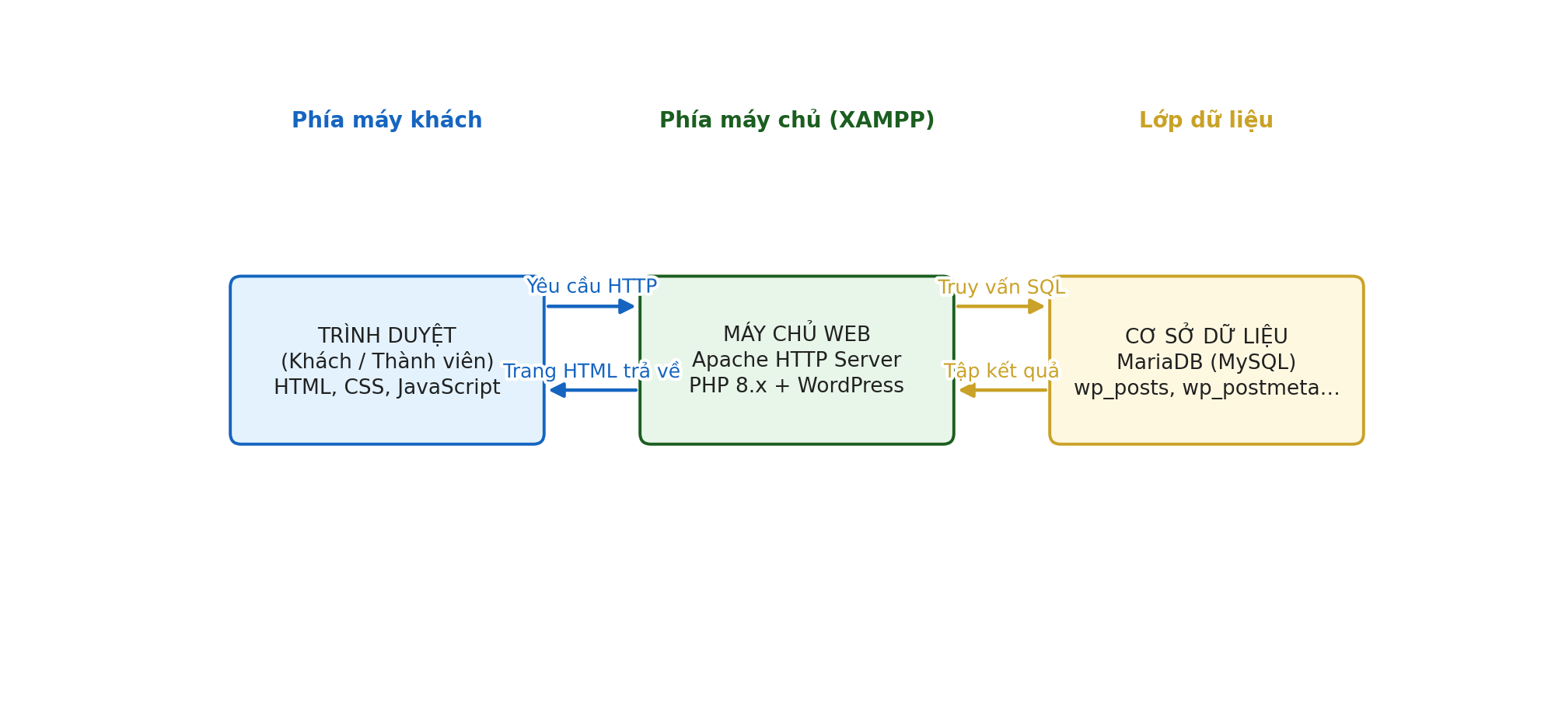
Hình 2.1. Mô hình hoạt động của một website động ba thành phần
Hệ quản trị nội dung được cài đặt lên kiến trúc trên và đóng vai trò tầng trung gian: mọi nội dung (bài viết, sản phẩm, hình ảnh) được lưu có cấu trúc trong cơ sở dữ liệu; khi có yêu cầu, CMS chọn khuôn mẫu hiển thị, đổ nội dung vào khuôn mẫu và trả kết quả. Nhờ vậy, người quản trị thêm sản phẩm mới chỉ cần thao tác trên biểu mẫu, không phải chỉnh sửa tệp HTML. Với WordPress, toàn bộ chu trình xử lý một yêu cầu được thể hiện ở hình 2.2 và chu trình xử lý chi tiết trong lõi được minh họa ở hình 2.3.
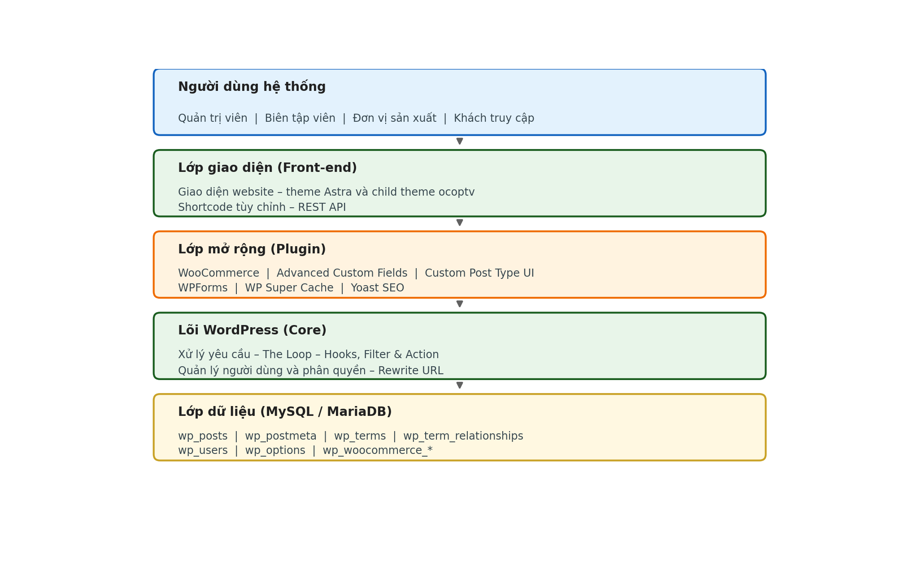
Hình 2.2. Kiến trúc tổng thể của hệ thống WordPress [3][15]
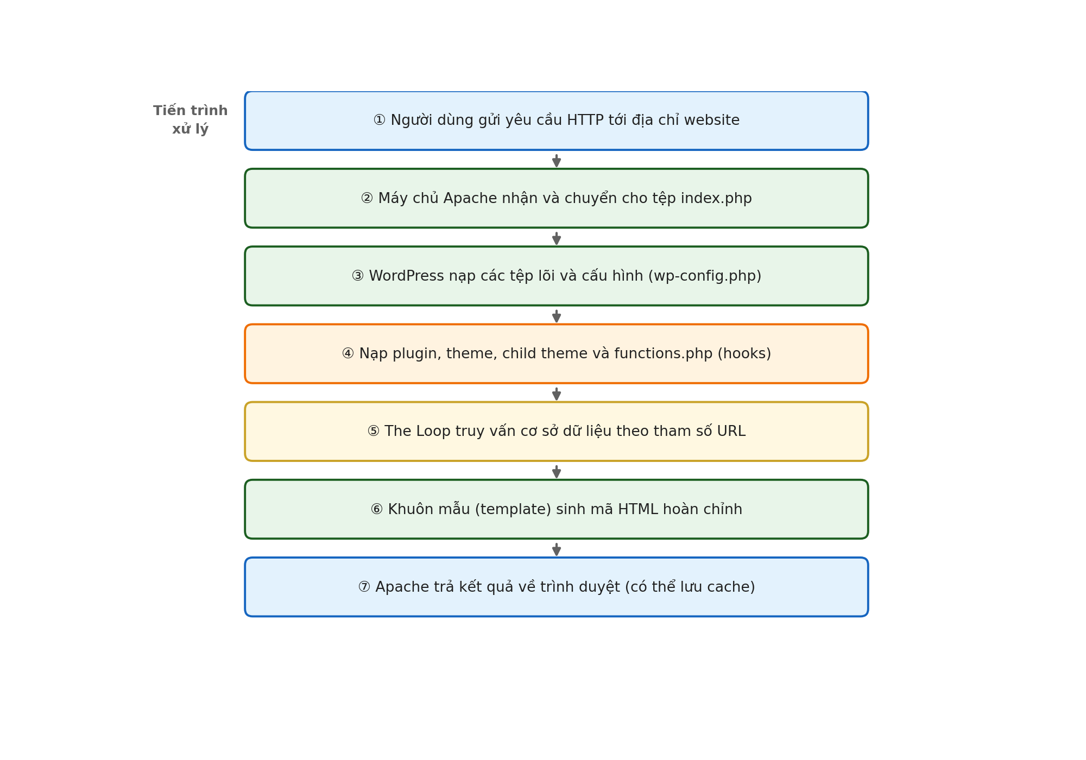
Hình 2.3. Chu trình xử lý một yêu cầu trong WordPress

2.2. Nền tảng WordPress

2.2.1. Giới thiệu chung
WordPress khởi đầu là nền tảng viết blog ra mắt năm 2003 và phát triển thành hệ quản trị nội dung tổng quát hàng đầu thế giới, được phân phối theo giấy phép GPL với mã nguồn viết bằng ngôn ngữ PHP [17]. Theo thống kê của W3Techs, WordPress được sử dụng bởi khoảng 39,5% tổng số website trên toàn thế giới, chiếm 58,2% thị phần các website có sử dụng CMS [13]. Yêu cầu vận hành tối thiểu của phiên bản hiện hành gồm PHP từ 7.2 trở lên (khuyến nghị 8.x), máy chủ web Apache hoặc NginX và hệ quản trị MySQL/MariaDB [17].

2.2.2. Các thành phần cốt lõi
Kiến trúc WordPress gồm bốn thành phần chính phối hợp với nhau:
– Lõi (core): bộ mã nguồn nền tảng chịu trách nhiệm xử lý yêu cầu, định tuyến URL, quản lý phiên làm việc, kiểm tra quyền hạn và cung cấp hàng nghìn móc nối (hook) dạng action và filter để phần mở rộng can thiệp vào tiến trình;
– Theme (giao diện): gói khuôn mẫu quyết định hình thức trình bày website; theme cha Astra được dùng trong đồ án là một theme nhẹ, tương thích WooCommerce, có khả năng tùy biến cao [6];
– Plugin (phần mở rộng): các chương trình bổ sung chức năng như WooCommerce bán hàng [2], Advanced Custom Fields tạo trường dữ liệu tùy chỉnh [7], Custom Post Type UI tạo kiểu nội dung [14];
– Cơ sở dữ liệu: nơi lưu toàn bộ nội dung, cấu hình và thông tin người dùng theo lược đồ quan hệ chuẩn của WordPress.

2.2.3. Vòng lặp nội dung (The Loop)
The Loop là cơ chế trung tâm của WordPress: dựa trên tham số URL, hệ thống truy vấn các bản ghi phù hợp trong bảng wp_posts; mỗi bản ghi được “đổ” vào khuôn mẫu của theme theo vòng lặp while (have_posts()) – the_post(), nhờ đó một tệp khuôn mẫu duy nhất có thể hiển thị danh sách sản phẩm dài tùy ý. Trong đồ án, các trang danh mục và kết quả tìm kiếm đều tận dụng cơ chế này kết hợp với lớp truy vấn WP_Query tùy chỉnh.

2.3. Ngôn ngữ PHP và hệ quản trị MariaDB trên XAMPP
PHP là ngôn ngữ kịch bản phía máy chủ mã nguồn mở, thông dịch khi có yêu cầu và nhúng trực tiếp trong mã HTML [9]. WordPress và các plugin, theme của nó được viết bằng PHP, vì vậy việc phát triển child theme và shortcode đòi hỏi nắm vững cú pháp hàm, mảng, hướng đối tượng cơ bản và đặc biệt là cách sử dụng các API của WordPress. PHP 8.x mang lại bộ thông dịch mới với biên dịch JIT giúp thời gian thực thi nhanh hơn đáng kể so với các phiên bản 7.x.
MariaDB là nhánh phát triển cộng đồng của MySQL, tương thích hoàn toàn về câu lệnh SQL và giao thức kết nối [8]. WordPress sử dụng MariaDB để lưu dữ liệu trong các bảng có tiền tố wp_ như wp_posts (nội dung), wp_postmeta (siêu dữ liệu), wp_users (người dùng) và wp_options (cấu hình). Bộ XAMPP gói sẵn Apache, PHP và MariaDB thành một trình cài đặt duy nhất, khởi động các dịch vụ qua bảng điều khiển đồ họa, rất phù hợp để dựng môi trường phát triển cục bộ cho đồ án [1].

2.4. Theme, child theme và Shortcode API

2.4.1. Cơ chế theme và child theme
Một theme WordPress tối thiểu gồm tệp style.css (khai báo thông tin theme) và index.php (khuôn mẫu dự phòng). Hệ thống khuôn mẫu phân cấp cho phép WordPress chọn tệp hiển thị phù hợp theo loại nội dung: single.php cho bài viết chi tiết, archive.php cho trang danh mục, page.php cho trang tĩnh… [15]
Child theme là theme con kế thừa toàn bộ chức năng và khuôn mẫu của theme cha nhưng cho phép ghi đè an toàn: khi WordPress tìm khuôn mẫu, tệp cùng tên trong child theme được ưu tiên; riêng functions.php của child theme được nạp trước và bổ sung (không thay thế) functions.php của theme cha. Cơ chế này đảm bảo các tùy biến không bị mất khi theme cha cập nhật phiên bản – đúng yêu cầu “tạo child theme” của đồ án. Hình 2.4 thể hiện quan hệ kế thừa – ghi đè giữa theme cha Astra và child theme ocoptv do đồ án xây dựng.
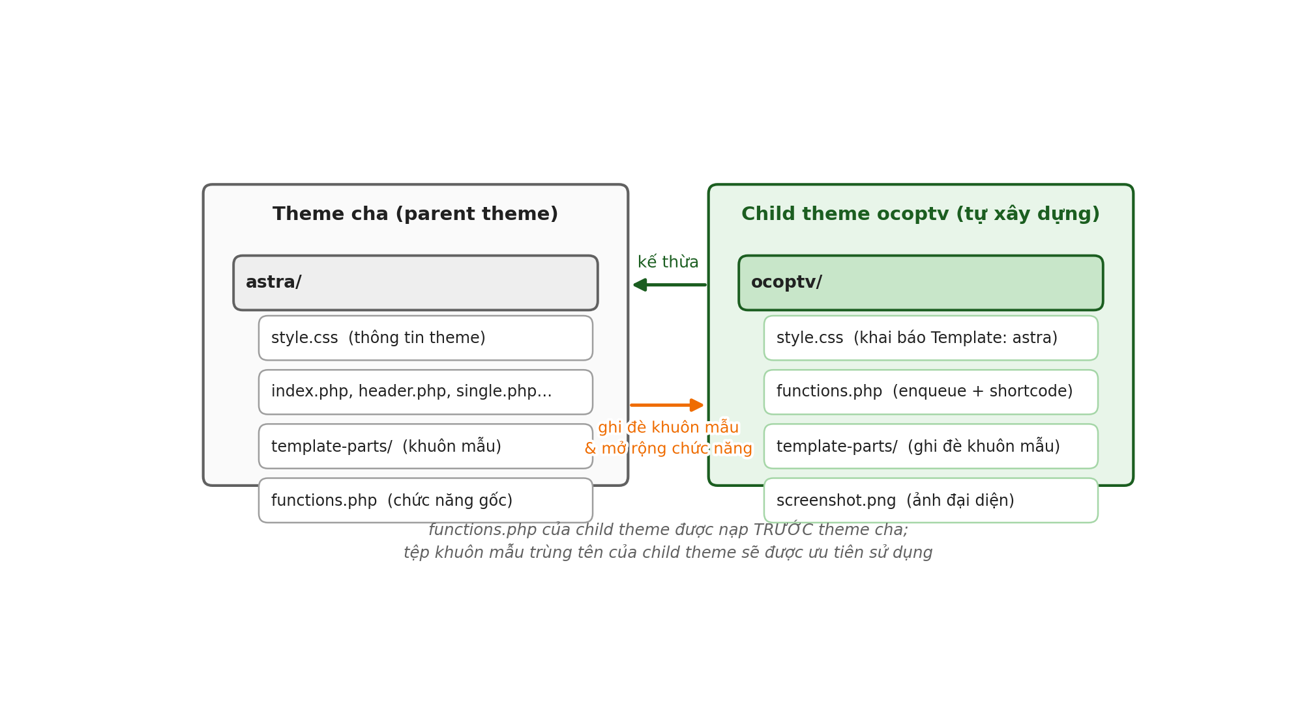
Hình 2.4. Cơ chế kế thừa và ghi đè giữa theme cha Astra và child theme ocoptv [15]

2.4.2. Shortcode API
Shortcode là đoạn mã ngắn dạng [ten_shortcode thuoc_tinh="gia_tri"] được nhúng vào nội dung bài viết, trang hoặc khuôn mẫu; khi hiển thị, WordPress thay shortcode bằng kết quả của hàm PHP đã đăng ký với mình [16]. Việc đăng ký thực hiện qua add_shortcode('ten', 'ham_xu_ly'); hàm xử lý nhận mảng thuộc tính $atts, chuỗi nội dung bên trong cặp thẻ (nếu có) và trả về chuỗi HTML. Đây là kỹ thuật trọng tâm của yêu cầu số 5 trong đề tài: shortcode [ocop_noibat] do sinh viên tự viết sẽ truy vấn các sản phẩm nổi bật và sinh lưới thẻ sản phẩm nhúng được ở bất kỳ trang nào.

2.5. Mô hình dữ liệu của WordPress
WordPress lưu nội dung theo mô hình “thiết kế linh hoạt” dựa trên năm bảng chính. Bảng wp_posts lưu mọi nội dung (bài viết, trang, sản phẩm, đơn vị sản xuất) phân biệt bởi trường post_type và trạng thái post_status (publish – đã công bố, pending – chờ kiểm duyệt, draft – bản nháp). Bảng wp_postmeta lưu các thuộc tính mở rộng theo cặp khóa – giá trị (meta_key, meta_value), là nơi các trường ACF như hạng sao, nguồn gốc ghi dữ liệu. Phân loại (taxonomy) được lưu qua bộ ba wp_terms, wp_term_taxonomy, wp_term_relationships cho phép gán một nội dung vào nhiều nhóm như nhóm ngành OCOP, địa phương. Thông tin người dùng nằm ở wp_users, wp_usermeta; cấu hình hệ thống ở wp_options. Hình 2.5 thể hiện lược đồ quan hệ cơ bản.
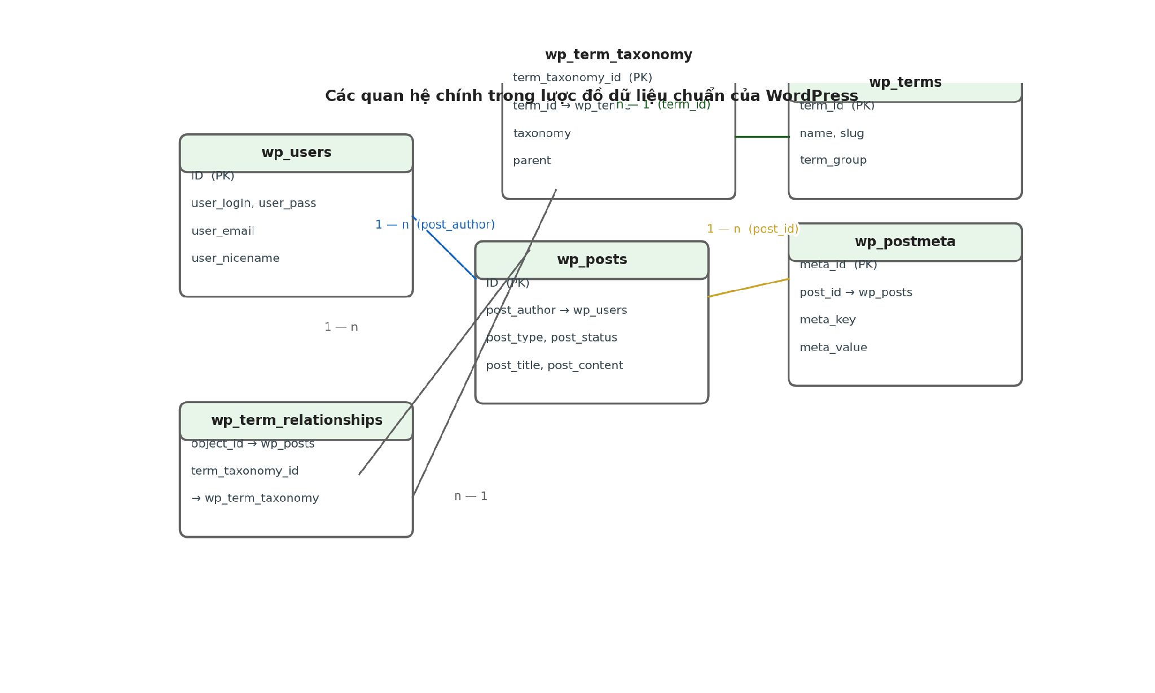
Hình 2.5. Lược đồ dữ liệu chuẩn của WordPress với các quan hệ chính [3]
Trong đồ án, mô hình trên được mở rộng bằng ba lớp: kiểu nội dung tùy chỉnh “sản phẩm” (thực chất tận dụng post type product của WooCommerce), kiểu nội dung “đơn vị sản xuất”; hai phân loại tùy chỉnh “nhóm ngành OCOP” và “địa phương”; và bộ trường ACF gồm hạng sao, nguồn gốc, đơn vị sản xuất liên kết. Chi tiết thiết kế được trình bày tại mục 3.2.

2.6. Quản lý người dùng và phân quyền
WordPress quản lý truy cập bằng mô hình vai trò (role) – quyền hạn (capability). Mỗi người dùng được gán một vai trò; vai trò là tập hợp các quyền như edit_posts, edit_others_posts, publish_posts, manage_options… Khi thực hiện thao tác, hệ thống kiểm tra người dùng hiện tại có quyền tương ứng hay không thông qua hàm current_user_can(). Ngoài các vai trò mặc định, WordPress cho phép khai báo vai trò tùy chỉnh bằng add_role() và cấp – thu hồi quyền bằng add_cap()/remove_cap(), cùng các plugin quản lý như Members. Đây là cơ sở lý thuyết để hiện thực hóa yêu cầu phân quyền ba nhóm: quản trị viên (administrator), biên tập viên (editor) và vai trò mới “đơn vị sản xuất” (dv_san_xuat) của đồ án. Bảng 2.1 so sánh các vai trò liên quan.
Bảng 2.1. Các vai trò người dùng liên quan đến đồ án
Vai trò | Phạm vi quyền chính | Trong đồ án
Administrator | Toàn quyền: quản trị nội dung, người dùng, plugin, theme, cấu hình hệ thống | Quản trị viên website
Editor | Quản lý toàn bộ nội dung: đăng, sửa, duyệt bài của người khác; không quản lý cấu hình | Biên tập viên kiểm duyệt sản phẩm
Author | Đăng và quản lý nội dung do chính mình soạn thảo | Nền tảng dựng vai trò đơn vị sản xuất
Contributor | Soạn bài nháp nhưng không tự công bố | Tham chiếu cho luồng gửi – chờ duyệt
dv_san_xuat (tự tạo) | Chỉ tạo/sửa sản phẩm của đơn vị mình, trạng thái gửi lên là chờ kiểm duyệt | Đơn vị sản xuất gửi thông tin sản phẩm

2.7. WooCommerce và kiến trúc REST

2.7.1. WooCommerce
WooCommerce là plugin thương mại điện tử mã nguồn mở của Automattic, chuyển WordPress thành một cửa hàng trực tuyến đầy đủ [2]. Sau khi kích hoạt, WooCommerce bổ sung kiểu nội dung product (sản phẩm) với các thuộc tính thương mại (giá, khối lượng tồn kho, biến thể sản phẩm), luồng giỏ hàng – thanh toán – đơn hàng, khu vực quản trị báo cáo bán hàng và hàng cổng thanh toán. Sản phẩm WooCommerce vẫn là bản ghi wp_posts nên hoàn toàn tương thích với ACF, phân loại tùy chỉnh và các truy vấn của theme – điều kiện lý tưởng để đồ án dùng một kiểu dữ liệu duy nhất cho cả giới thiệu lẫn bán hàng.

2.7.2. REST API
WordPress cung cấp REST API tích hợp sẵn tại endpoint /wp-json/ cho phép các ứng dụng ngoài đọc, tạo, cập nhật nội dung và dữ liệu WooCommerce dưới dạng JSON [16]. Khả năng này mở đường cho các hướng phát triển sau này như ứng dụng di động đồng bộ danh mục sản phẩm hay tích hợp hệ thống truy xuất nguồn gốc, dù trong phạm vi đồ án hiện tại các tính năng vẫn sử dụng trực tiếp trên website.

2.8. Các công cụ hỗ trợ trong đồ án
Bên cạnh nền tảng chính, đồ án sử dụng một số công cụ hỗ trợ: Advanced Custom Fields (ACF) để khai báo trường nghiệp vụ hạng sao, nguồn gốc, đơn vị sản xuất dạng biểu đồ đồ họa trong màn hình soạn thảo [7]; Custom Post Type UI để tạo kiểu nội dung và phân loại không phải viết code [14]; WPForms dựng biểu mẫu liên hệ; WP Super Cache tăng tốc bằng cache trang tĩnh; Git và GitHub để quản lý phiên bản mã nguồn, commit tiến độ hằng tuần và lưu trữ báo cáo theo đúng quy định của học phần. Bảng 2.2 liệt kê đầy đủ các thành phần phần mềm sử dụng trong đồ án.
Bảng 2.2. Các thành phần phần mềm sử dụng trong đồ án
Thành phần | Phiên bản | Vai trò trong đồ án
XAMPP [1] | 8.2.x | Môi trường máy chủ cục bộ: Apache, PHP, MariaDB, phpMyAdmin
WordPress [17] | 6.7.x | Nền tảng hệ quản trị nội dung của website
Theme Astra [6] | 4.6.x | Theme cha làm nền cho child theme ocoptv
WooCommerce [2] | 9.x | Quản lý sản phẩm, giỏ hàng, đặt hàng trực tuyến
Advanced Custom Fields [7] | 6.x | Trường dữ liệu nghiệp vụ OCOP (hạng sao, nguồn gốc…)
Custom Post Type UI [14] | 1.x | Tạo kiểu nội dung đơn vị sản xuất, phân loại nhóm ngành, địa phương
WPForms | 1.8.x | Biểu mẫu liên hệ
WP Super Cache | 1.9.x | Bộ nhớ đệm tăng tốc độ tải trang
Git / GitHub | 2.4x / trực tuyến | Quản lý mã nguồn, lịch sử commit, báo cáo tiến độ

2.9. Tóm tắt chương
Chương này đã trình bày cơ sở lý thuyết làm nền cho đồ án: mô hình website động và kiến trúc WordPress; ngôn ngữ PHP cùng hệ quản trị MariaDB trên môi trường XAMPP; cơ chế theme – child theme và Shortcode API; mô hình dữ liệu chuẩn của WordPress; mô hình vai trò – quyền hạn phục vụ phân quyền; nền tảng thương mại WooCommerce và các công cụ hỗ trợ. Các kiến thức này được vận dụng cụ thể trong quá trình hiện thực hóa nghiên cứu ở chương tiếp theo.

CHƯƠNG 3. HIỆN THỰC HÓA NGHIÊN CỨU

3.1. Khảo sát và đặc tả yêu cầu

3.1.1. Xác định yêu cầu chức năng
Từ mục tiêu của đồ án, hệ thống được đặc tả 12 chức năng chính phục vụ bốn nhóm người dùng: khách truy cập, đơn vị sản xuất, biên tập viên và quản trị viên. Bảng 3.1 tổng hợp ma trận chức năng theo từng nhóm người dùng.
Bảng 3.1. Ma trận chức năng của hệ thống theo nhóm người dùng
Nhóm chức năng | Chức năng | Khách | Đơn vị SX | Biên tập | Quản trị
Giới thiệu | Xem trang giới thiệu OCOP, tin tức – sự kiện, thư viện hình ảnh | √ | √ | √ | √
Giới thiệu | Xem trang chi tiết đơn vị sản xuất | √ | √ | √ | √
Sản phẩm | Xem danh mục và chi tiết sản phẩm OCOP | √ | √ | √ | √
Sản phẩm | Tìm kiếm sản phẩm theo tên | √ | √ | √ | √
Sản phẩm | Lọc theo nhóm ngành, địa phương, đơn vị, hạng sao, khoảng giá | √ | √ | √ | √
Sản phẩm | Sắp xếp theo mới nhất, giá tăng/giảm | √ | √ | √ | √
Đóng góp | Đăng ký tài khoản, gửi thông tin sản phẩm chờ kiểm duyệt | — | √ | — | —
Kiểm duyệt | Duyệt / trả lại sản phẩm kèm ý kiến, công bố sản phẩm | — | — | √ | √
Quản trị | Quản lý nội dung, danh mục, thư viện, menu, trang tĩnh | — | — | √ | √
Quản trị | Quản lý người dùng, phân quyền | — | — | — | √
Bán hàng | Đặt hàng, xem giỏ hàng, thanh toán khi nhận hàng | √ | √ | √ | √
Bán hàng | Xem và xử lý đơn hàng, thống kê bán hàng | — | — | √ | √

3.1.2. Yêu cầu phi chức năng
– Giao diện thân thiện, nhận diện bằng màu xanh nông nghiệp #1B5E20 kết hợp vàng #C9A227 của hạng sao, dễ sử dụng trên cả máy tính và điện thoại (responsive);
– Thời gian phản hồi các trang công khai dưới 0,5 giây trên máy cục bộ sau khi bật cache;
– Thông tin sản phẩm hiển thị đầy đủ bảy thuộc tính bắt buộc: tên, hình ảnh, mô tả, giá bán, nguồn gốc, đơn vị sản xuất, hạng sao;
– Thông tin do đơn vị sản xuất gửi phải qua kiểm duyệt trước khi công bố; dữ liệu nhập được kiểm tra và làm sạch (sanitize) chống chèn mã độc;
– Mã nguồn quản lý bằng Git trên GitHub theo đúng quy định của học phần, commit đều đặn hằng tuần.

3.1.3. Sơ đồ use case tổng quát
Sơ đồ use case ở hình 3.1 mô tả quan hệ giữa bốn nhóm tác nhân và các chức năng của hệ thống. Khách truy cập sử dụng toàn bộ chức năng xem và đặt hàng; đơn vị sản xuất ngoài chức năng xem còn gửi thông tin sản phẩm (trạng thái chờ kiểm duyệt) và xem lại sản phẩm của đơn vị mình; biên tập viên nhận hàng chờ duyệt, duyệt hoặc trả lại kèm ý kiến, đồng thời quản lý nội dung thường xuyên; quản trị viên kế thừa toàn bộ quyền hạn và chịu trách nhiệm quản lý người dùng, cấu hình hệ thống.
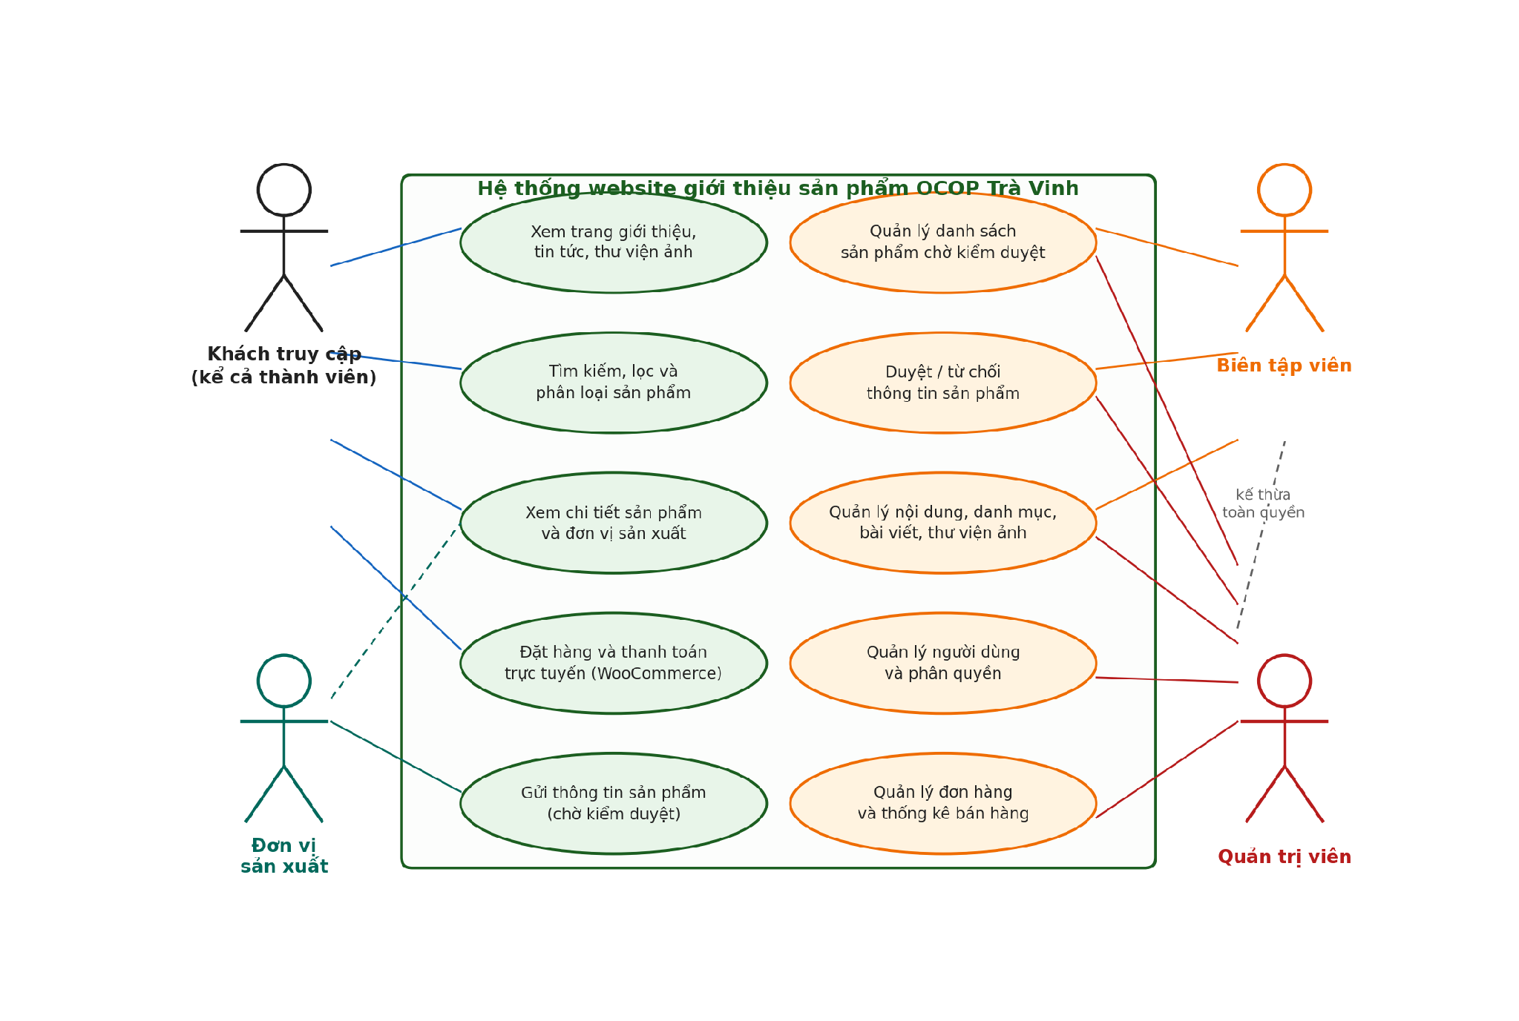
Hình 3.1. Sơ đồ use case tổng quát của hệ thống
Use case trọng yếu “Gửi thông tin sản phẩm chờ kiểm duyệt” được đặc tả chi tiết ở bảng 3.2; use case “Duyệt và công bố sản phẩm” đặc tả ở bảng 3.3.
Bảng 3.2. Đặc tả use case “Gửi thông tin sản phẩm chờ kiểm duyệt”
Thành phần | Nội dung
Mã / Tên use case | UC-05: Gửi thông tin sản phẩm chờ kiểm duyệt
Tác nhân | Đơn vị sản xuất (vai trò dv_san_xuat)
Tiền điều kiện | Người dùng đã đăng nhập với vai trò đơn vị sản xuất; hồ sơ đơn vị đã được tạo
Luồng sự kiện chính | 1. Chọn “Sản phẩm → Thêm mới”; 2. Nhập tên, mô tả, tải hình ảnh; 3. Chọn nhóm ngành, địa phương; 4. Nhập giá bán, nguồn gốc, hạng sao; 5. Chọn đơn vị sản xuất của mình; 6. Nhấn “Gửi kiểm duyệt”; 7. Hệ thống lưu sản phẩm ở trạng thái “Chờ duyệt” và gửi thư thông báo cho biên tập viên
Luồng phụ | 4a. Nếu thiếu trường bắt buộc, hệ thống cảnh báo và yêu cầu bổ sung; 6a. Nếu người dùng nhấn “Công bố”, hệ thống tự chuyển về trạng thái “Chờ duyệt”
Hậu điều kiện | Sản phẩm xuất hiện trong hàng chờ của biên tập viên, chưa hiển thị công khai
Bảng 3.3. Đặc tả use case “Duyệt và công bố sản phẩm”
Thành phần | Nội dung
Mã / Tên use case | UC-06: Duyệt và công bố sản phẩm
Tác nhân | Biên tập viên (editor) hoặc quản trị viên
Tiền điều kiện | Có ít nhất một sản phẩm ở trạng thái “Chờ duyệt”
Luồng sự kiện chính | 1. Mở màn hình “Sản phẩm → Chờ kiểm duyệt”; 2. Xem trước nội dung, hình ảnh, thuộc tính OCOP; 3. Chọn “Duyệt và công bố”; 4. Hệ thống chuyển trạng thái sang “Đã công bố”, gửi thư thông báo kết quả cho đơn vị
Luồng phụ | 3a. Nếu nội dung chưa đạt, chọn “Trả lại”, ghi ý kiến chỉnh sửa; hệ thống giữ trạng thái nháp và gửi thư kèm ý kiến
Hậu điều kiện | Sản phẩm hợp lệ hiển thị công khai trên website; sản phẩm bị trả lại được đơn vị chỉnh sửa và gửi lại

3.2. Thiết kế hệ thống

3.2.1. Kiến trúc hệ thống
Hệ thống được triển khai theo kiến trúc ba lớp đã trình bày ở hình 2.2: lớp trình diễn gồm theme Astra, child theme ocoptv và các shortcode; lớp ứng dụng gồm lõi WordPress cùng bộ plugin (WooCommerce, ACF, Custom Post Type UI, WPForms, WP Super Cache); lớp dữ liệu là MariaDB với lược đồ chuẩn của WordPress cùng các trường và phân loại tùy chỉnh. Toàn bộ được vận hành trên bộ XAMPP cục bộ, địa chỉ truy cập http://ocoptravinh.local hoặc http://localhost/ocoptravinh.

3.2.2. Thiết kế cơ sở dữ liệu
Dữ liệu nghiệp vụ OCOP không đòi hỏi bảng riêng mà tận dụng mô hình mở rộng của WordPress như sơ đồ ở hình 3.2. Sản phẩm sử dụng kiểu nội dung product của WooCommerce để có sẵn giá bán và tương thích giỏ hàng; mỗi sản phẩm mang hai phân loại tùy chỉnh là nhom_nganh_ocop (bốn nhóm ngành) và dia_phuong (các huyện, thị xã, thành phố của Trà Vinh); các thuộc tính nghiệp vụ còn lại được lưu bằng trường ACF trong bảng wp_postmeta theo bảng 3.4. Đơn vị sản xuất là kiểu nội dung don_vi_san_xuat có trường địa chỉ, điện thoại, thư điện tử, mô tả; liên kết sản phẩm – đơn vị thực hiện qua trường quan hệ don_vi_san_xuat lưu mã bài viết của đơn vị.
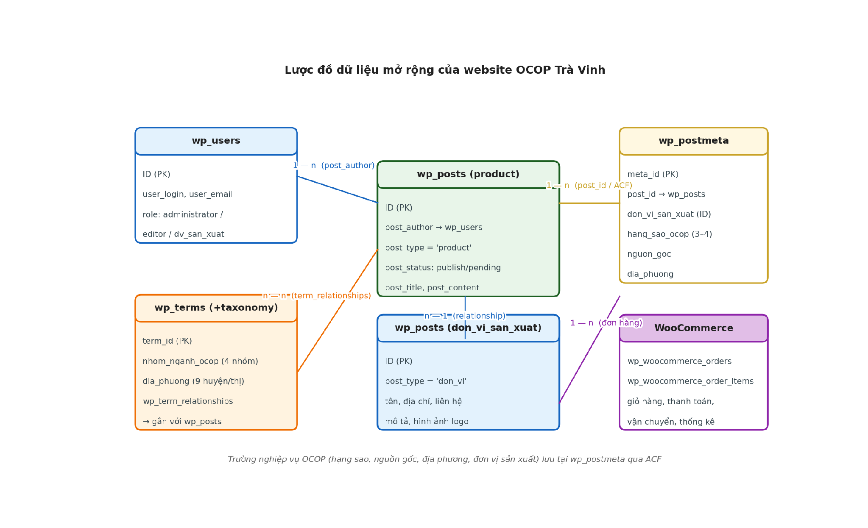
Hình 3.2. Lược đồ dữ liệu mở rộng cho sản phẩm OCOP trên nền WordPress
Bảng 3.4. Các trường dữ liệu nghiệp vụ OCOP (tạo bằng ACF)
Trường | Kiểu dữ liệu | Bảng lưu | Ý nghĩa
hang_sao_ocop | Số chọn (3/4) | wp_postmeta | Hạng sao OCOP của sản phẩm
nguon_goc | Văn bản | wp_postmeta | Nguồn gốc nguyên liệu (xã, huyện nơi sản xuất)
don_vi_san_xuat | Quan hệ bài viết | wp_postmeta | Mã bài viết của đơn vị sản xuất (post type don_vi_san_xuat)
dia_phuong | Phân loại dia_phuong | wp_terms | Huyện/thị xã/thành phố nơi sản xuất
nhom_nganh_ocop | Phân loại | wp_terms | Một trong bốn nhóm ngành OCOP
_price, _stock | WooCommerce | wp_postmeta | Giá bán và tồn kho phục vụ đặt hàng

3.2.3. Thiết kế cấu trúc thông tin và giao diện
Cấu trúc thông tin của website được thiết kế dạng cây với tám mục меню chính như hình 3.3, trong đó mục “Sản phẩm” là trung tâm với các đường vào theo nhóm ngành, theo địa phương, theo đơn vị sản xuất và trang tìm kiếm nâng cao.
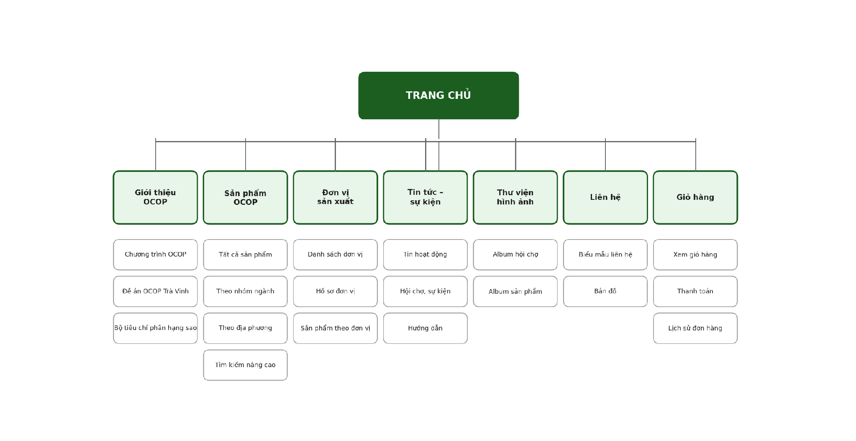
Hình 3.3. Cấu trúc thông tin (site map) của website OCOP Trà Vinh
Trước khi cài đặt giao diện, bốn trang quan trọng nhất được phác thảo dạng wireframe để thống nhất bố cục: trang chủ (hình 3.4), trang danh mục sản phẩm kèm bộ lọc (hình 3.5), trang chi tiết sản phẩm (hình 3.6) và trang đơn vị sản xuất (hình 3.7). Các wireframe quy định rõ vị trí bộ lọc năm tiêu chí, khối thông tin bảy thuộc tính bắt buộc của sản phẩm và khu vực hiển thị shortcode sản phẩm nổi bật.
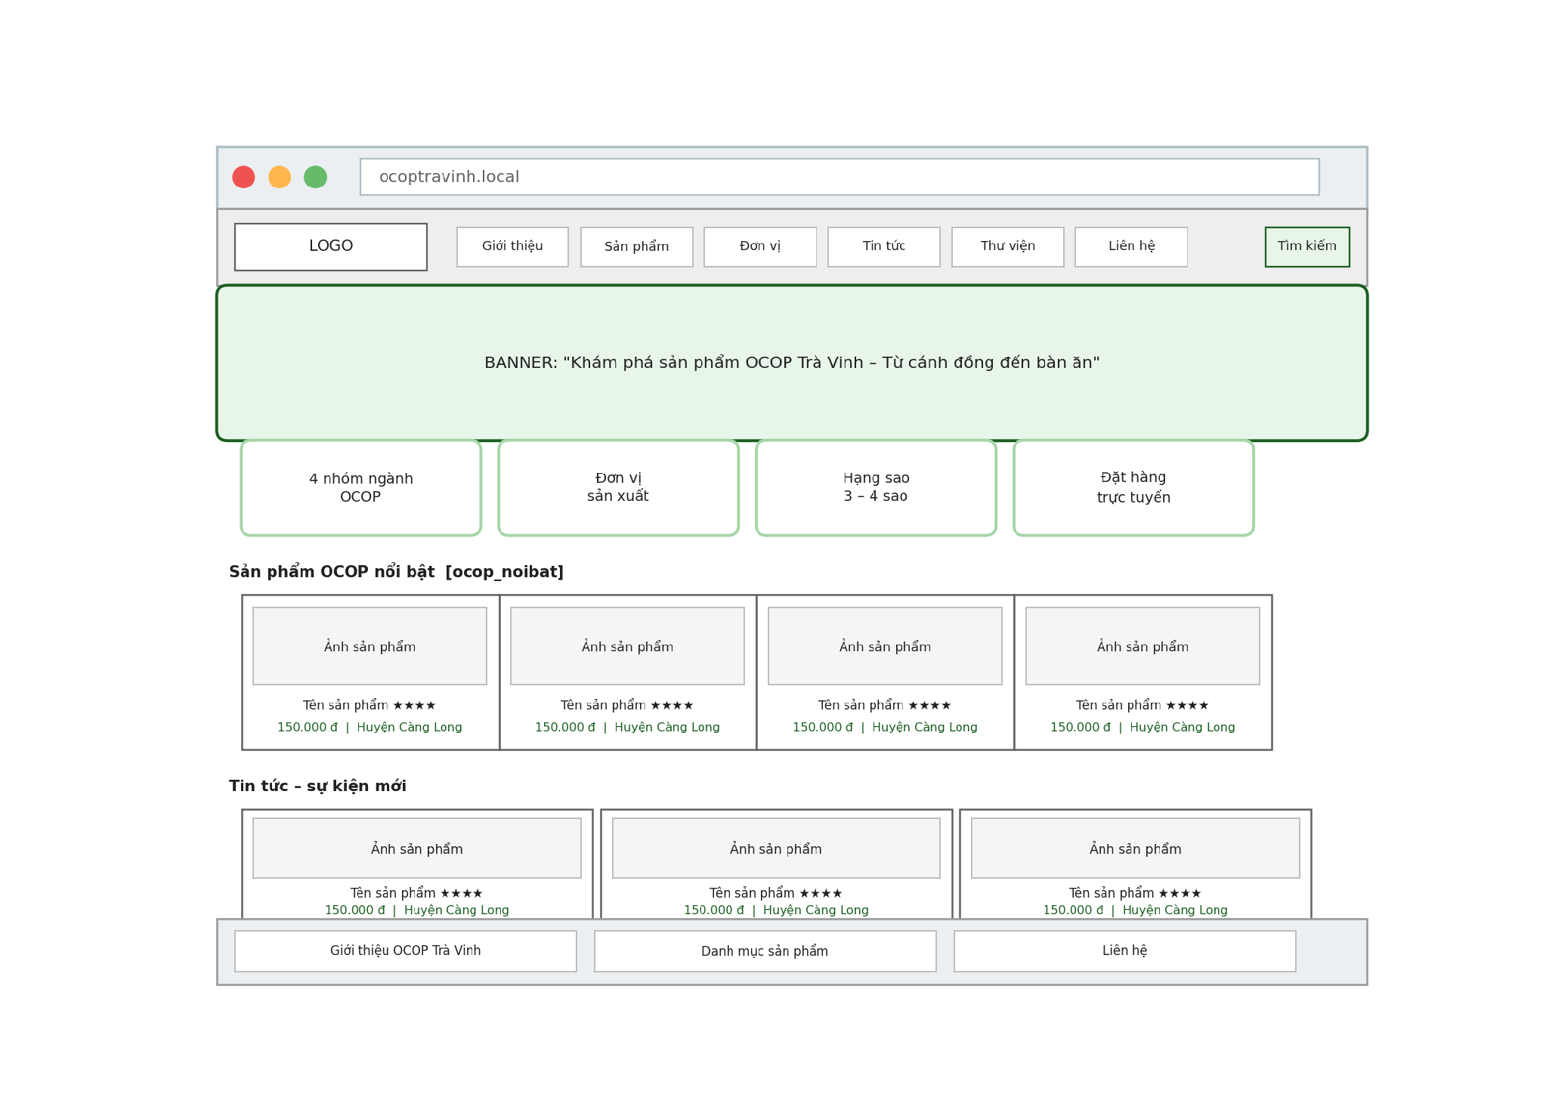
Hình 3.4. Wireframe trang chủ
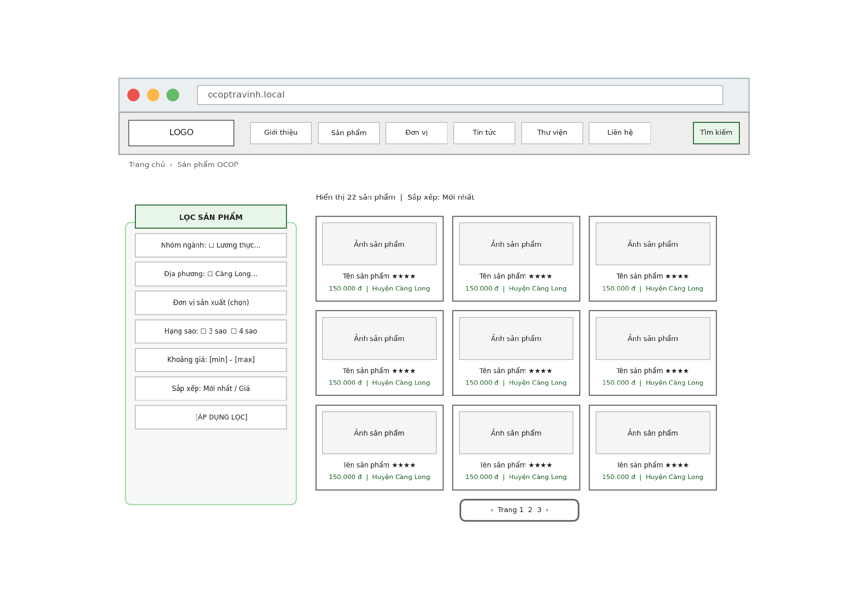
Hình 3.5. Wireframe trang danh mục sản phẩm với bộ lọc nhiều tiêu chí
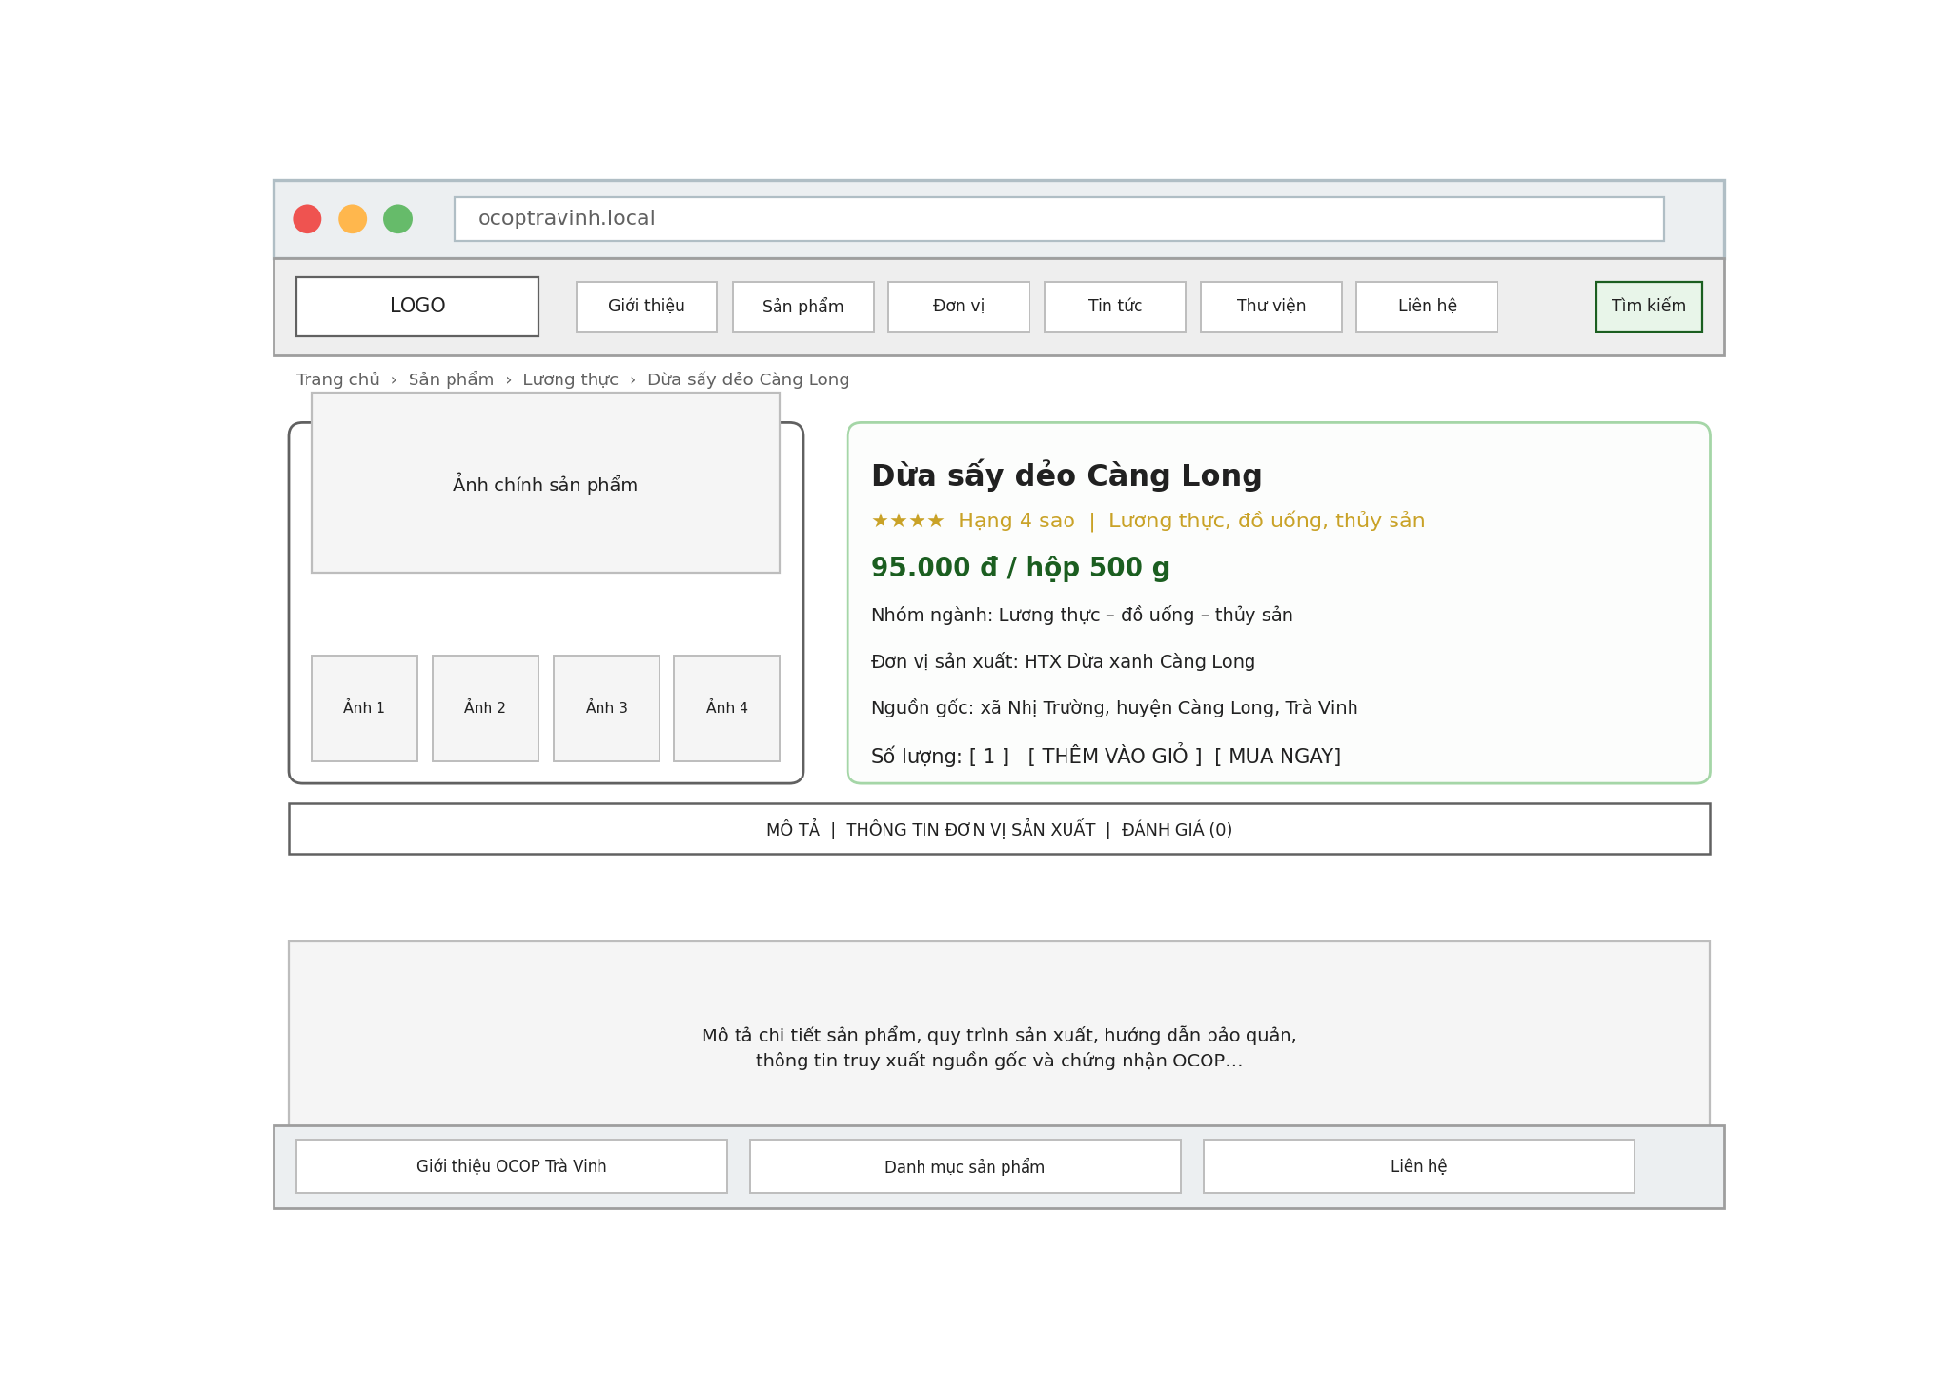
Hình 3.6. Wireframe trang chi tiết sản phẩm
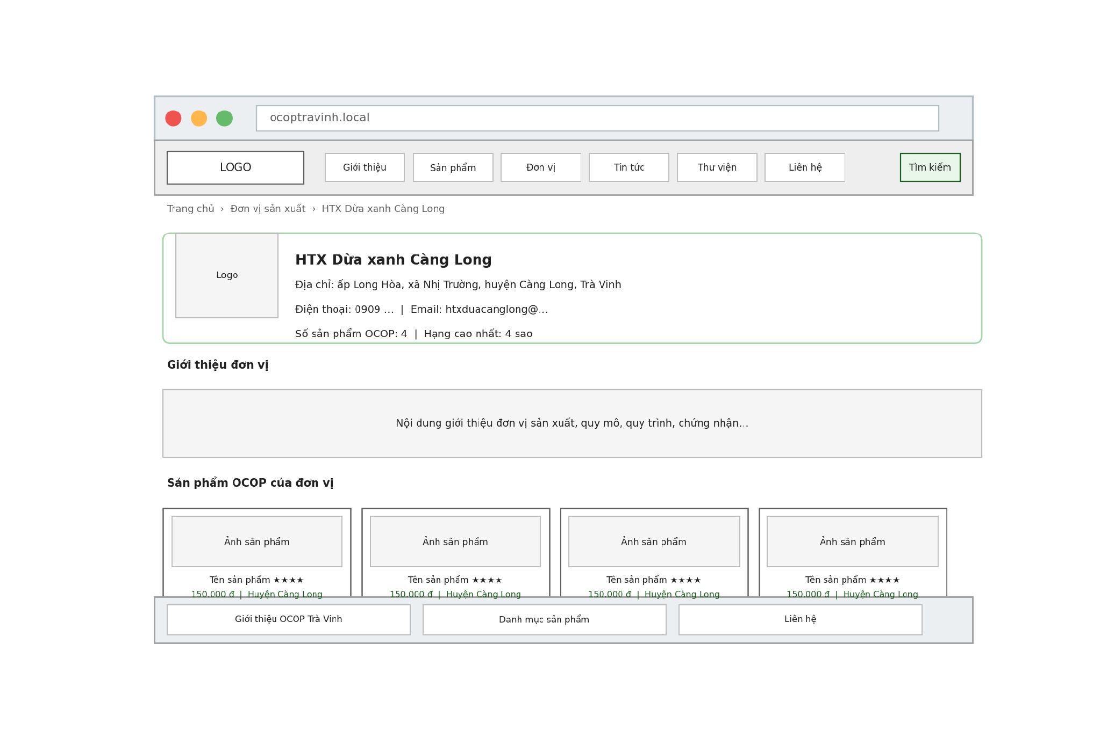
Hình 3.7. Wireframe trang đơn vị sản xuất

3.3. Cài đặt môi trường và WordPress

3.3.1. Cài đặt XAMPP
Bộ XAMPP 8.2.x (Apache 2.4, PHP 8.2, MariaDB 10.4) được tải từ trang chủ Apache Friends [1] và cài đặt theo trình tự sau:
– Cài đặt XAMPP vào thư mục C:\xampp, khởi động XAMPP Control Panel;
– Bật hai module Apache và MySQL (MariaDB), kiểm tra cổng 80 và 3306 không bị chiếm dụng;
– Kiểm tra trang http://localhost/dashboard và phpMyAdmin hiển thị bình thường.

3.3.2. Tạo cơ sở dữ liệu
Trong phpMyAdmin, tạo cơ sở dữ liệu ocoptravinh với bộ ký tự utf8mb4_unicode_ci (hỗ trợ đầy đủ tiếng Việt và ký tự đặc biệt), tạo người dùng ocop_user và cấp toàn quyền trên cơ sở dữ liệu này. Thao tác này cũng có thể thực hiện bằng dòng lệnh SQL: CREATE DATABASE ocoptravinh CHARACTER SET utf8mb4 COLLATE utf8mb4_unicode_ci;

3.3.3. Cài đặt WordPress
Gói WordPress 6.7 tiếng Việt được tải từ wordpress.org, giải nén vào C:\xampp\htdocs\ocoptravinh. Trình cài đặt năm phút nổi tiếng của WordPress được thực hiện qua trình duyệt: khai báo tên cơ sở dữ liệu, người dùng, mật khẩu, tiền tố bảng wp_ và tên website “OCOP Trà Vinh”; tạo tài khoản quản trị viên đầu tiên. Sau khi cài đặt, đăng nhập vào trang quản trị /wp-admin và cấu hình: đường dẫn tĩnh dạng “Tên bài viết” (permalink), múi giờ Asia/Ho_Chi_Minh, tiếng Việt, cho phép đăng ký tài khoản thành viên.

3.3.4. Cài đặt theme và plugin
Theme Astra [6] được cài đặt làm theme cha; các plugin WooCommerce [2], Advanced Custom Fields [7], Custom Post Type UI [14], WPForms và WP Super Cache được cài đặt và kích hoạt. Thiết lập WooCommerce chọn đơn vị tiền tệ Việt Nam Đồng, thuế và vận chuyển cơ bản, trang giỏ hàng – thanh toán – tài khoản được tự sinh.
Các bước tạo cơ sở dữ liệu bằng dòng lệnh SQL
-- Tao co so du lieu cho website OCOP Tra Vinh (phpMyAdmin / SQL)
CREATE DATABASE ocoptravinh CHARACTER SET utf8mb4 COLLATE utf8mb4_unicode_ci;
CREATE USER 'ocop_user'@'localhost' IDENTIFIED BY '••••••••';
GRANT ALL PRIVILEGES ON ocoptravinh.* TO 'ocop_user'@'localhost';
FLUSH PRIVILEGES;

3.4. Xây dựng child theme ocoptv

3.4.1. Khai báo child theme
Thư mục ocoptv được tạo bên trong wp-content/themes với cấu trúc ở hình 3.8. Tệp style.css khai báo Template: astra để chỉ định theme cha; tệp functions.php nạp stylesheet của theme cha trước rồi stylesheet con sau (tránh ghi đè sai thứ tự), đồng thời require các module chức năng: phân quyền, kiểm duyệt và hai shortcode. Nhờ cơ chế này, mọi tùy biến của đồ án nằm gọn trong child theme, không đụng vào mã nguồn của Astra và không mất khi theme cha cập nhật.
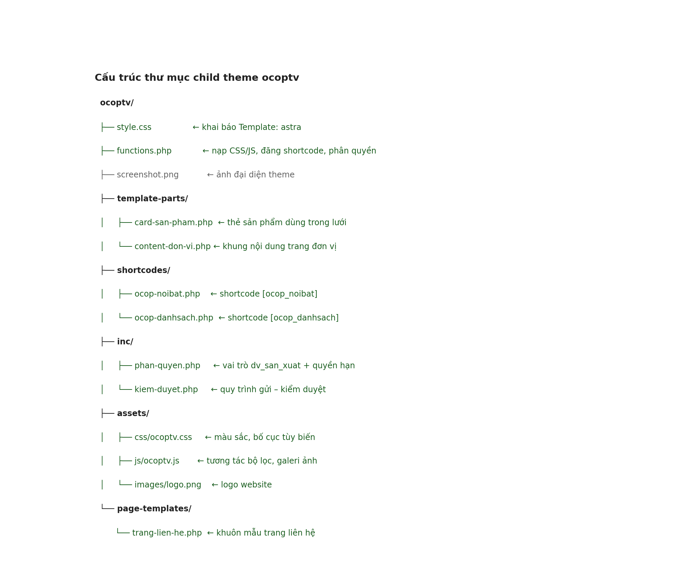
Hình 3.8. Cấu trúc thư mục của child theme ocoptv
Nội dung chính của tệp functions.php trong child theme
<?php
// File: wp-content/themes/ocoptv/functions.php
define('OCOPTV_VERSION', '1.0.0');

// 1. Nap stylesheet cua theme cha truoc, stylesheet con sau
function ocoptv_enqueue_styles() {
wp_enqueue_style('astra-parent',
get_template_directory_uri() . '/style.css');
wp_enqueue_style('ocoptv-style',
get_stylesheet_directory_uri() . '/style.css',
array('astra-parent'), OCOPTV_VERSION);
wp_enqueue_script('ocoptv-script',
get_stylesheet_directory_uri() . '/assets/js/ocoptv.js',
array('jquery'), OCOPTV_VERSION, true);
}
add_action('wp_enqueue_scripts', 'ocoptv_enqueue_styles');

// 2. Nap cac module chuc nang tu viet cua child theme
require_once get_stylesheet_directory() . '/inc/phan-quyen.php';
require_once get_stylesheet_directory() . '/inc/kiem-duyet.php';
require_once get_stylesheet_directory() . '/shortcodes/ocop-noibat.php';
require_once get_stylesheet_directory() . '/shortcodes/ocop-danhsach.php';

// 3. Ho tro anh dai dien co kich thuoc rieng cho luoi san pham
add_theme_support('post-thumbnails');
add_image_size('ocop-card', 400, 300, true);
add_image_size('ocop-banner', 1200, 500, true);

3.4.2. Tùy biến nhận diện giao diện
– Logo: chữ “OCOP Trà Vinh” cách điệu bằng hình ngôi sao vàng năm cánh đặt trên nền xanh lá, định dạng PNG trong suốt, tải lên qua phần Tùy biến của theme;
– Màu sắc: màu chủ đạo #1B5E20 (xanh nông nghiệp) cho thanh menu, nút hành động và tiêu đề; màu vàng #C9A227 dành riêng cho các phần tử hạng sao; nền trang trắng, chữ #212121;
– Menu chính: tám mục như thiết kế ở hình 3.3, responsive tự thu gọn trên điện thoại;
– Footer: ba cột giới thiệu chương trình, danh mục nhanh và thông tin liên hệ, khung bản đồ nhúng Google Maps ở trang liên hệ;
– Khuôn mẫu thẻ sản phẩm template-parts/card-san-pham.php hiển thị đồng nhất ảnh, tên, hạng sao, giá và nhãn “Đặt hàng” trong mọi lưới sản phẩm.

3.5. Xây dựng bộ dữ liệu 22 sản phẩm OCOP
Bộ dữ liệu thử nghiệm gồm 22 sản phẩm OCOP tiêu biểu của Trà Vinh do sinh viên sưu tầm từ đặc sản địa phương và hiệu chỉnh làm dữ liệu mẫu; mỗi sản phẩm được nhập đầy đủ bảy thuộc tính bắt buộc. Bảng 3.5 liệt kê toàn bộ bộ dữ liệu này; hình 3.9 thể hiện cơ cấu theo nhóm ngành – trong đó nhóm lương thực, đồ uống, thủy sản chiếm 59,1% phản ánh đúng đặc thù cơ cấu OCOP của tỉnh.
Bảng 3.5. Bộ dữ liệu 22 sản phẩm OCOP Trà Vinh sử dụng trong đồ án
STT | Tên sản phẩm | Nhóm ngành | Đơn vị sản xuất | Địa phương | Sao | Giá (đồng)
1 | Dừa xiêm xanh Càng Long | Lương thực | HTX Dừa xanh Càng Long | Càng Long | 3 | 25.000
2 | Dừa sáp Long Hòa | Lương thực | HTX Nông sản Long Hòa | TP. Trà Vinh | 4 | 90.000
3 | Kẹo dừa Càng Long | Lương thực | Cơ sở kẹo dừa Hồng Phúc | Càng Long | 3 | 60.000
4 | Mứt dừa sữa | Lương thực | Cơ sở mứt dừa Thanh Tuyền | Càng Long | 3 | 55.000
5 | Nước cốt dừa tiệt trùng | Lương thực | Công ty TNHH Tâm Việt | Châu Thành | 3 | 25.000
6 | Dầu dừa nguyên chất Mỹ Long | Thảo mộc | HTX Dừa Mỹ Long | Cầu Ngang | 4 | 120.000
7 | Dừa sấy dẻo Càng Long | Lương thực | HTX Dừa xanh Càng Long | Càng Long | 4 | 95.000
8 | Gạo thơm hạt dài Đại An | Lương thực | HTX Nông nghiệp Đại An | Càng Long | 3 | 165.000
9 | Bánh tét lá cẩm Trà Cú | Lương thực | HTX Bánh tét lá cẩm Trà Cú | Trà Cú | 4 | 45.000
10 | Tôm khô Duyên Hải | Thủy sản | Công ty TNHH Hải sản Duyên Hải | Duyên Hải | 3 | 350.000
11 | Cá khô một nắng | Thủy sản | HTX Thủy sản Đông Hải | Duyên Hải | 3 | 180.000
12 | Mắm bò hóc truyền thống | Lương thực | HTX Mắm bò hóc Trà Cú | Trà Cú | 4 | 40.000
13 | Nước dừa tươi đóng chai | Đồ uống | Công ty TNHH Đồ uống Xanh | TP. Trà Vinh | 3 | 30.000
14 | Mật ong hoa dừa | Lương thực | Tổ hợp tác Ong Nhị Trường | Càng Long | 3 | 180.000
15 | Than hoạt tính vỏ dừa | Thảo mộc | Công ty TNHH Than hoạt tính Trà Vinh | Châu Thành | 4 | 150.000
16 | Trà hoa đậu biếc sấy khô | Thảo mộc | HTX Dược liệu Trà Vinh | Châu Thành | 3 | 85.000
17 | Siro sơ ri cô đặc | Đồ uống | HTX Sơ ri Châu Thành | Châu Thành | 3 | 70.000
18 | Tinh dầu tràm Ngũ Lạc | Thảo mộc | HTX Tinh dầu tràm Ngũ Lạc | Duyên Hải | 4 | 110.000
19 | Khăn lụa dệt truyền thống Khmer | Thủ công mỹ nghệ | HTX Dệt lụa Khmer Trà Cú | Trà Cú | 3 | 250.000
20 | Giỏ đan bẹ dừa | Thủ công mỹ nghệ | HTX Mây tre đan Châu Thành | Châu Thành | 3 | 60.000
21 | Đèn trang trí vỏ dừa | Thủ công mỹ nghệ | Cơ sở Thủ công Long Đức | TP. Trà Vinh | 3 | 120.000
22 | Hộp giấy từ bã mủ dừa | Bao bì | Công ty TNHH Sinh học Xanh | Châu Thành | 3 | 300.000
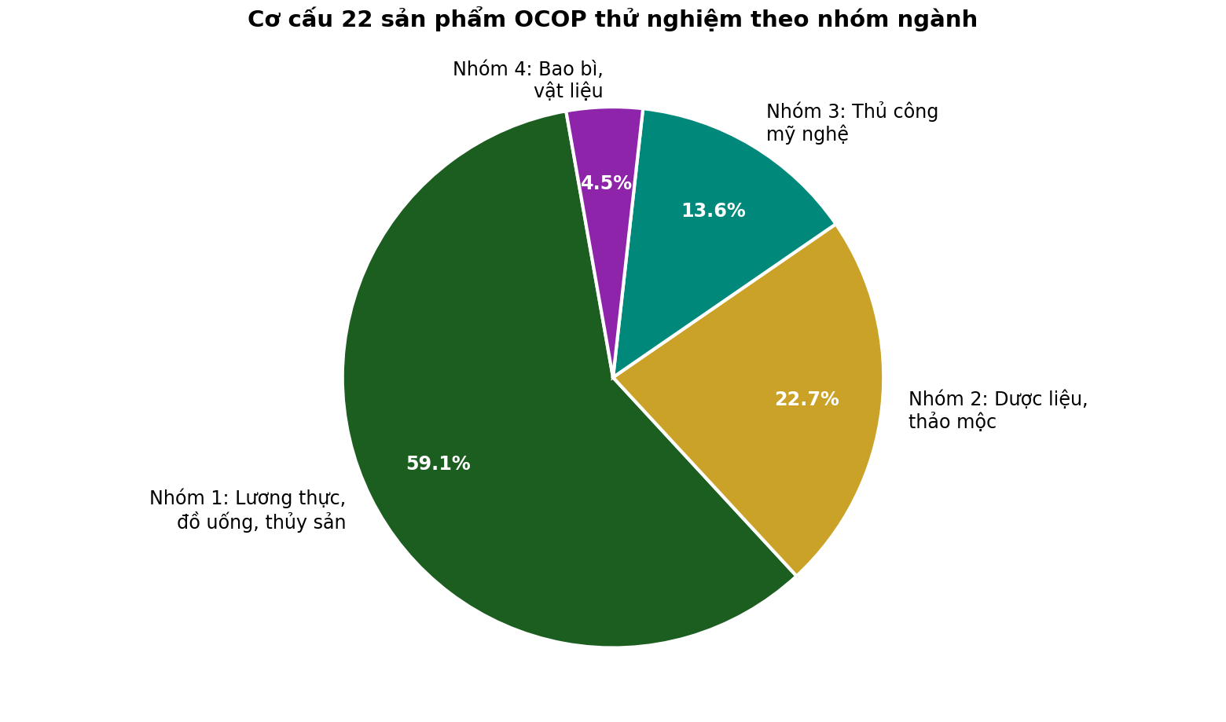
Hình 3.9. Cơ cấu 22 sản phẩm thử nghiệm theo nhóm ngành OCOP
Ngoài sản phẩm, dữ liệu thử nghiệm còn gồm 10 hồ sơ đơn vị sản xuất, 12 bài tin tức – sự kiện, 4 album thư viện hình ảnh (hơn 40 ảnh) và 5 trang tĩnh (giới thiệu, hướng dẫn mua hàng, liên hệ…), toàn bộ được lưu kèm trong thư mục dữ liệu thử nghiệm của repository để tái lập nhanh khi cần.

3.6. Chức năng tìm kiếm, lọc và phân loại sản phẩm
Chức năng tìm kiếm theo tên tận dụng tham số s chuẩn của WordPress; năm bộ lọc còn lại truyền qua các tham số URL riêng và được xử lý bằng hook pre_get_posts trước khi truy vấn chính thực hiện. Lọc theo nhóm ngành và địa phương dùng truy vấn phân loại (tax_query); lọc theo đơn vị sản xuất và hạng sao dùng truy vấn siêu dữ liệu (meta_query) trên các trường ACF; lọc khoảng giá thực hiện trên trường _price của WooCommerce với phép so sánh BETWEEN; sắp xếp theo giá hoặc ngày đăng dùng tham số orderby. Khối mã xử lý bộ lọc được rút gọn như sau:
Xử lý bộ lọc năm tiêu chí bằng hook pre_get_posts
<?php
// File: wp-content/themes/ocoptv/inc/loc-san-pham.php (rut gon)
function ocoptv_loc_san_pham($query) {
if (is_admin() || !$query->is_main_query()) return;
if (!is_post_type_archive('product')) return;

$meta = array();
if (!empty($_GET['hang_sao'])) {
$meta[] = array('key' => 'hang_sao_ocop',
'value' => sanitize_text_field($_GET['hang_sao']));
}
if (!empty($_GET['don_vi'])) {
$meta[] = array('key' => 'don_vi_san_xuat',
'value' => intval($_GET['don_vi']));
}
if (!empty($_GET['min']) || !empty($_GET['max'])) {
$meta[] = array('key' => '_price', 'type' => 'NUMERIC',
'value' => array(intval($_GET['min'] ?: 0),
intval($_GET['max'] ?: 999999999)),
'compare' => 'BETWEEN');
}
if ($meta) $query->set('meta_query', $meta);

if (!empty($_GET['dia_phuong'])) {
$query->set('tax_query', array(array(
'taxonomy' => 'dia_phuong',
'field' => 'slug',
'terms' => sanitize_title($_GET['dia_phuong']),
)));
}
}
add_action('pre_get_posts', 'ocoptv_loc_san_pham');
Giao diện bộ lọc nằm ở cột trái trang danh mục (theo wireframe hình 3.5) gồm năm nhóm điều khiển và nút “Áp dụng lọc”; các điều khiển được sinh tự động từ danh sách phân loại hiện có nên khi thêm nhóm ngành hay địa phương mới, bộ lọc tự cập nhật. Kết quả lọc hiển thị dạng lưới thẻ sản phẩm phân trang 12 sản phẩm mỗi trang kèm thanh sắp xếp.

3.7. Shortcode hiển thị sản phẩm OCOP nổi bật
Thỏa mãn yêu cầu số năm của đề tài, child theme tự viết hai shortcode: [ocop_danhsach] hiển thị danh sách sản phẩm theo điều kiện tùy chọn và [ocop_noibat] hiển thị các sản phẩm nổi bật. Mã nguồn đầy đủ của [ocop_noibat] được trình bày ở Phụ lục B; về nguyên tắc, hàm đăng ký shortcode nhận thuộc tính (số lượng, hạng sao, nhóm ngành, số cột), dựng điều kiện WP_Query, duyệt kết quả bằng vòng lặp và lấy khuôn mẫu thẻ sản phẩm chung để hiển thị; bộ đệm ob_start() giúp trả chuỗi HTML về cho WordPress chèn vào vị trí shortcode xuất hiện.
Phần chính của shortcode [ocop_noibat] trong child theme
<?php
// File: shortcodes/ocop-noibat.php (phan chinh - day du o Phu luc B)
function ocoptv_shortcode_noibat($atts) {
$a = shortcode_atts(array(
'so_luong' => 8, // so san pham hien thi
'hang_sao' => '4', // loc hang sao, rong = moi hang
'nhom_nganh' => '', // slug nhom nganh, rong = moi nhom
), $atts, 'ocop_noibat');

$args = array(
'post_type' => 'product',
'post_status' => 'publish',
'posts_per_page' => intval($a['so_luong']),
);
if (!empty($a['hang_sao'])) {
$args['meta_query'] = array(array(
'key' => 'hang_sao_ocop', 'value' => $a['hang_sao'],
));
}
if (!empty($a['nhom_nganh'])) {
$args['tax_query'] = array(array(
'taxonomy' => 'nhom_nganh_ocop',
'field' => 'slug', 'terms' => $a['nhom_nganh'],
));
}
$q = new WP_Query($args);
if (!$q->have_posts()) return '<p>Chua co san pham noi bat.</p>';

ob_start();
echo '<div class="ocop-grid">';
while ($q->have_posts()) { $q->the_post();
get_template_part('template-parts/card', 'san-pham');
}
echo '</div>';
wp_reset_postdata();
return ob_get_clean();
}
add_shortcode('ocop_noibat', 'ocoptv_shortcode_noibat');
Shortcode được nhúng vào trang chủ với tham số mặc định hiển thị tối đa tám sản phẩm hạng 4 sao mới nhất (bộ dữ liệu thử nghiệm hiện có bảy sản phẩm hạng 4 sao nên lưới hiển thị bảy thẻ), đồng thời có thể dùng kèm thuộc tính tùy biến ở bất kỳ trang hay bài viết nào, ví dụ [ocop_noibat so_luong="4" nhom_nganh="luong-thuc-do-uong"].

3.8. Phân quyền người dùng và quy trình kiểm duyệt

3.8.1. Thiết lập ba nhóm quyền
Phân quyền được hiện thực bằng cách đăng ký vai trò tùy chỉnh dv_san_xuat theo mô tả ở mục 2.6: đơn vị sản xuất được tạo và chỉnh sửa sản phẩm của chính mình, tải hình ảnh, nhưng không được công bố trực tiếp; biên tập viên giữ vai trò editor chuẩn của WordPress – thấy và xử lý mọi sản phẩm; quản trị viên giữ toàn quyền hệ thống. Bảng 3.6 so sánh quyền hạn ba vai trò trên các thao tác trọng yếu.
Bảng 3.6. Ma trận quyền hạn của ba nhóm người dùng
Thao tác | Đơn vị sản xuất | Biên tập viên | Quản trị viên
Xem website công khai | √ | √ | √
Thêm / sửa sản phẩm của mình | √ | √ | √
Công bố sản phẩm (publish) | — | √ | √
Sửa / xóa sản phẩm của người khác | — | √ | √
Xem danh sách chờ kiểm duyệt | riêng sản phẩm mình | toàn bộ | toàn bộ
Quản lý trang, bài viết, thư viện | — | √ | √
Quản lý người dùng, phân quyền | — | — | √
Cấu hình hệ thống, theme, plugin | — | — | √
Đăng ký vai trò đơn vị sản xuất và buộc trạng thái chờ kiểm duyệt
<?php
// File: wp-content/themes/ocoptv/inc/phan-quyen.php (rut gon)
function ocoptv_dang_ky_vai_tro() {
add_role('dv_san_xuat', 'Don vi san xuat', array(
'read' => true,
'edit_products' => true,
'edit_product' => true,
'publish_products' => false, // khong tu cong bo
'edit_others_products' => false,
'delete_others_products'=> false,
'upload_files' => true,
));
}
add_action('after_switch_theme', 'ocoptv_dang_ky_vai_tro');

// San pham cua don vi luon chuyen sang trang thai cho kiem duyet
function ocoptv_ep_trang_thai_cho_duyet($data, $postarr) {
$user = wp_get_current_user();
if ($data['post_type'] === 'product'
&& in_array('dv_san_xuat', (array) $user->roles)
&& $data['post_status'] === 'publish') {
$data['post_status'] = 'pending';
}
return $data;
}
add_filter('wp_insert_post_data', 'ocoptv_ep_trang_thai_cho_duyet', 10, 2);

3.8.2. Quy trình gửi – kiểm duyệt – công bố
Quy trình kiểm duyệt vận hành theo sơ đồ hoạt động ở hình 3.10; hai use case liên quan đã được đặc tả tại mục 3.1.3. Đơn vị soạn và gửi sản phẩm; hệ thống ép trạng thái pending, gửi thư thông báo cho toàn bộ biên tập viên qua hook transition_post_status; biên tập viên duyệt (chuyển publish – sản phẩm hiển thị công khai và hệ thống gửi thư kết quả cho đơn vị) hoặc trả lại kèm ý kiến để chỉnh sửa. Màn hình quản trị bổ sung cột “Hạng sao” và “Đơn vị sản xuất” giúp biên tập viên rà soát nhanh thuộc tính nghiệp vụ khi duyệt.
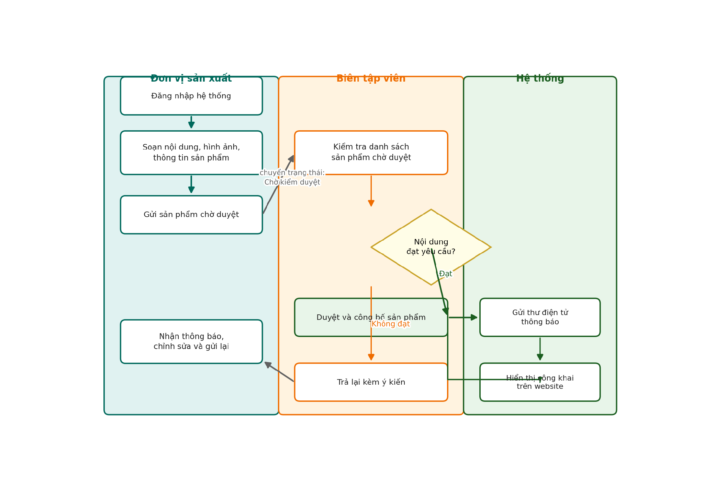
Hình 3.10. Sơ đồ hoạt động của quy trình gửi – kiểm duyệt – công bố sản phẩm
Gửi thư thông báo khi có sản phẩm chờ kiểm duyệt
<?php
// File: wp-content/themes/ocoptv/inc/kiem-duyet.php (rut gon)
function ocoptv_thong_bao_cho_duyet($new, $old, $post) {
if ($post->post_type !== 'product'
|| $new !== 'pending' || $old === 'pending') return;
$editors = get_users(array('role' => 'editor'));
foreach ($editors as $ed) {
wp_mail($ed->user_email,
'OCOP Tra Vinh: co san pham cho kiem duyet',
'San pham "' . $post->post_title .
'" vua duoc gui kiem duyet.');
}
}
add_action('transition_post_status',
'ocoptv_thong_bao_cho_duyet', 10, 3);

3.9. Tích hợp WooCommerce đặt hàng trực tuyến
Phần mở rộng bán hàng sử dụng WooCommerce như trình bày ở mục 2.7: mỗi sản phẩm OCOP trong bộ dữ liệu đồng thời là sản phẩm WooCommerce nên có ngay giá bán, tồn kho và nút “Thêm vào giỏ”. Quy trình mua hàng gồm: thêm sản phẩm vào giỏ – xem giỏ hàng và điều chỉnh số lượng – điền thông tin giao hàng và chọn thanh toán khi nhận hàng – xác nhận đơn; đơn hàng lưu trong bảng riêng của WooCommerce và hiển thị ở khu vực quản trị để biên tập viên theo dõi trạng thái (đang xử lý, đã hoàn thành). Trang chi tiết sản phẩm bổ sung khối thông tin “Mua từ đơn vị sản xuất” dẫn về trang hồ sơ đơn vị cho người mua muốn liên hệ trực tiếp.

3.10. Quản lý mã nguồn trên GitHub
Theo quy định của học phần, toàn bộ đồ án được quản lý trên GitHub repository đặt tên theo cú pháp csn-<malop>-<hotenkhongdau>-ocoptravinh-wordpress với cấu trúc thư mục ở hình 3.11: setup chứa hướng dẫn cài đặt, tệp tạo cơ sở dữ liệu database.sql, tệp gie dữ liệu thử nghiệm seed-data.php và tệp sửa thiếu ảnh sua-anh.php; src chứa mã nguồn theme, plugin tùy chỉnh và dữ liệu thử nghiệm; progress-report lưu báo cáo tiến độ 12 tuần; thesis lưu tài liệu đồ án theo đúng các thư mục con doc, html, abs, refs, pdf. Giảng viên hướng dẫn được mời làm collaborator ngay tuần đầu; lịch sử commit được duy trì tối thiểu một lần mỗi tuần gắn với nội dung đã thực hiện.
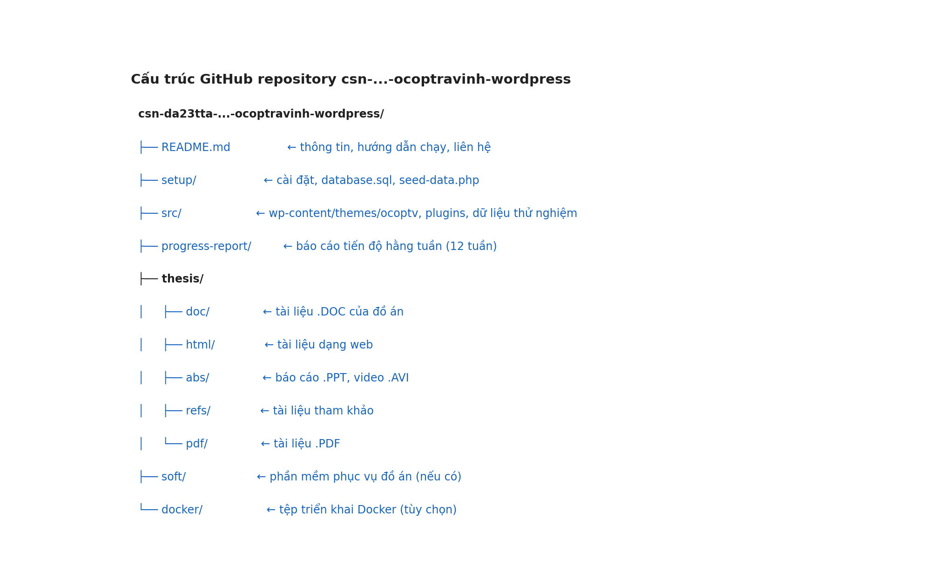
Hình 3.11. Cấu trúc GitHub repository của đồ án
Tệp README.md mô tả tổng quan đề tài, yêu cầu môi trường, các bước cài đặt và thông tin liên hệ của tác giả, được cập nhật liên tục trong suốt quá trình thực hiện để bất kỳ ai cũng có thể hiểu và chạy lại được hệ thống.

3.11. Tóm tắt chương
Chương này đã trình bày toàn bộ quá trình hiện thực hóa: đặc tả 12 chức năng theo bốn nhóm người dùng với hai use case trọng yếu; thiết kế dữ liệu mở rộng, cấu trúc thông tin và wireframe; các bước cài đặt XAMPP – WordPress; xây dựng child theme ocoptv với nhận diện riêng; bộ dữ liệu 22 sản phẩm OCOP Trà Vinh; chức năng tìm kiếm – lọc năm tiêu chí; hai shortcode tự viết; cơ chế phân quyền ba nhóm kèm quy trình kiểm duyệt; tích hợp WooCommerce; và tổ chức mã nguồn trên GitHub. Kết quả chạy thực tế của các thành phần này được đánh giá ở Chương 4.

CHƯƠNG 4. KẾT QUẢ NGHIÊN CỨU

4.1. Kết quả giao diện các trang chính
Sau 12 tuần thực hiện, website OCOP Trà Vinh hoàn thiện với đầy đủ các trang theo thiết kế. Trang chủ (hình 4.1) mang nhận diện xanh – vàng của chủ đề OCOP: thanh menu tám mục với logo “OCOP TRÀ VINH”, banner khẩu hiệu dẫn về trang danh mục, lưới bảy sản phẩm hạng 4 sao nổi bật do shortcode [ocop_noibat] sinh ra (tham số so_luong=8, bộ dữ liệu hiện có bảy sản phẩm hạng 4 sao) kèm ô “Xem tất cả 22 sản phẩm”, khối bốn sản phẩm mới giới thiệu từ [ocop_danhsach] và footer ba cột hoàn thiện bố cục; ảnh đại diện từng sản phẩm được gán từ thư viện wp-content/uploads/ocoptv khi gie dữ liệu.
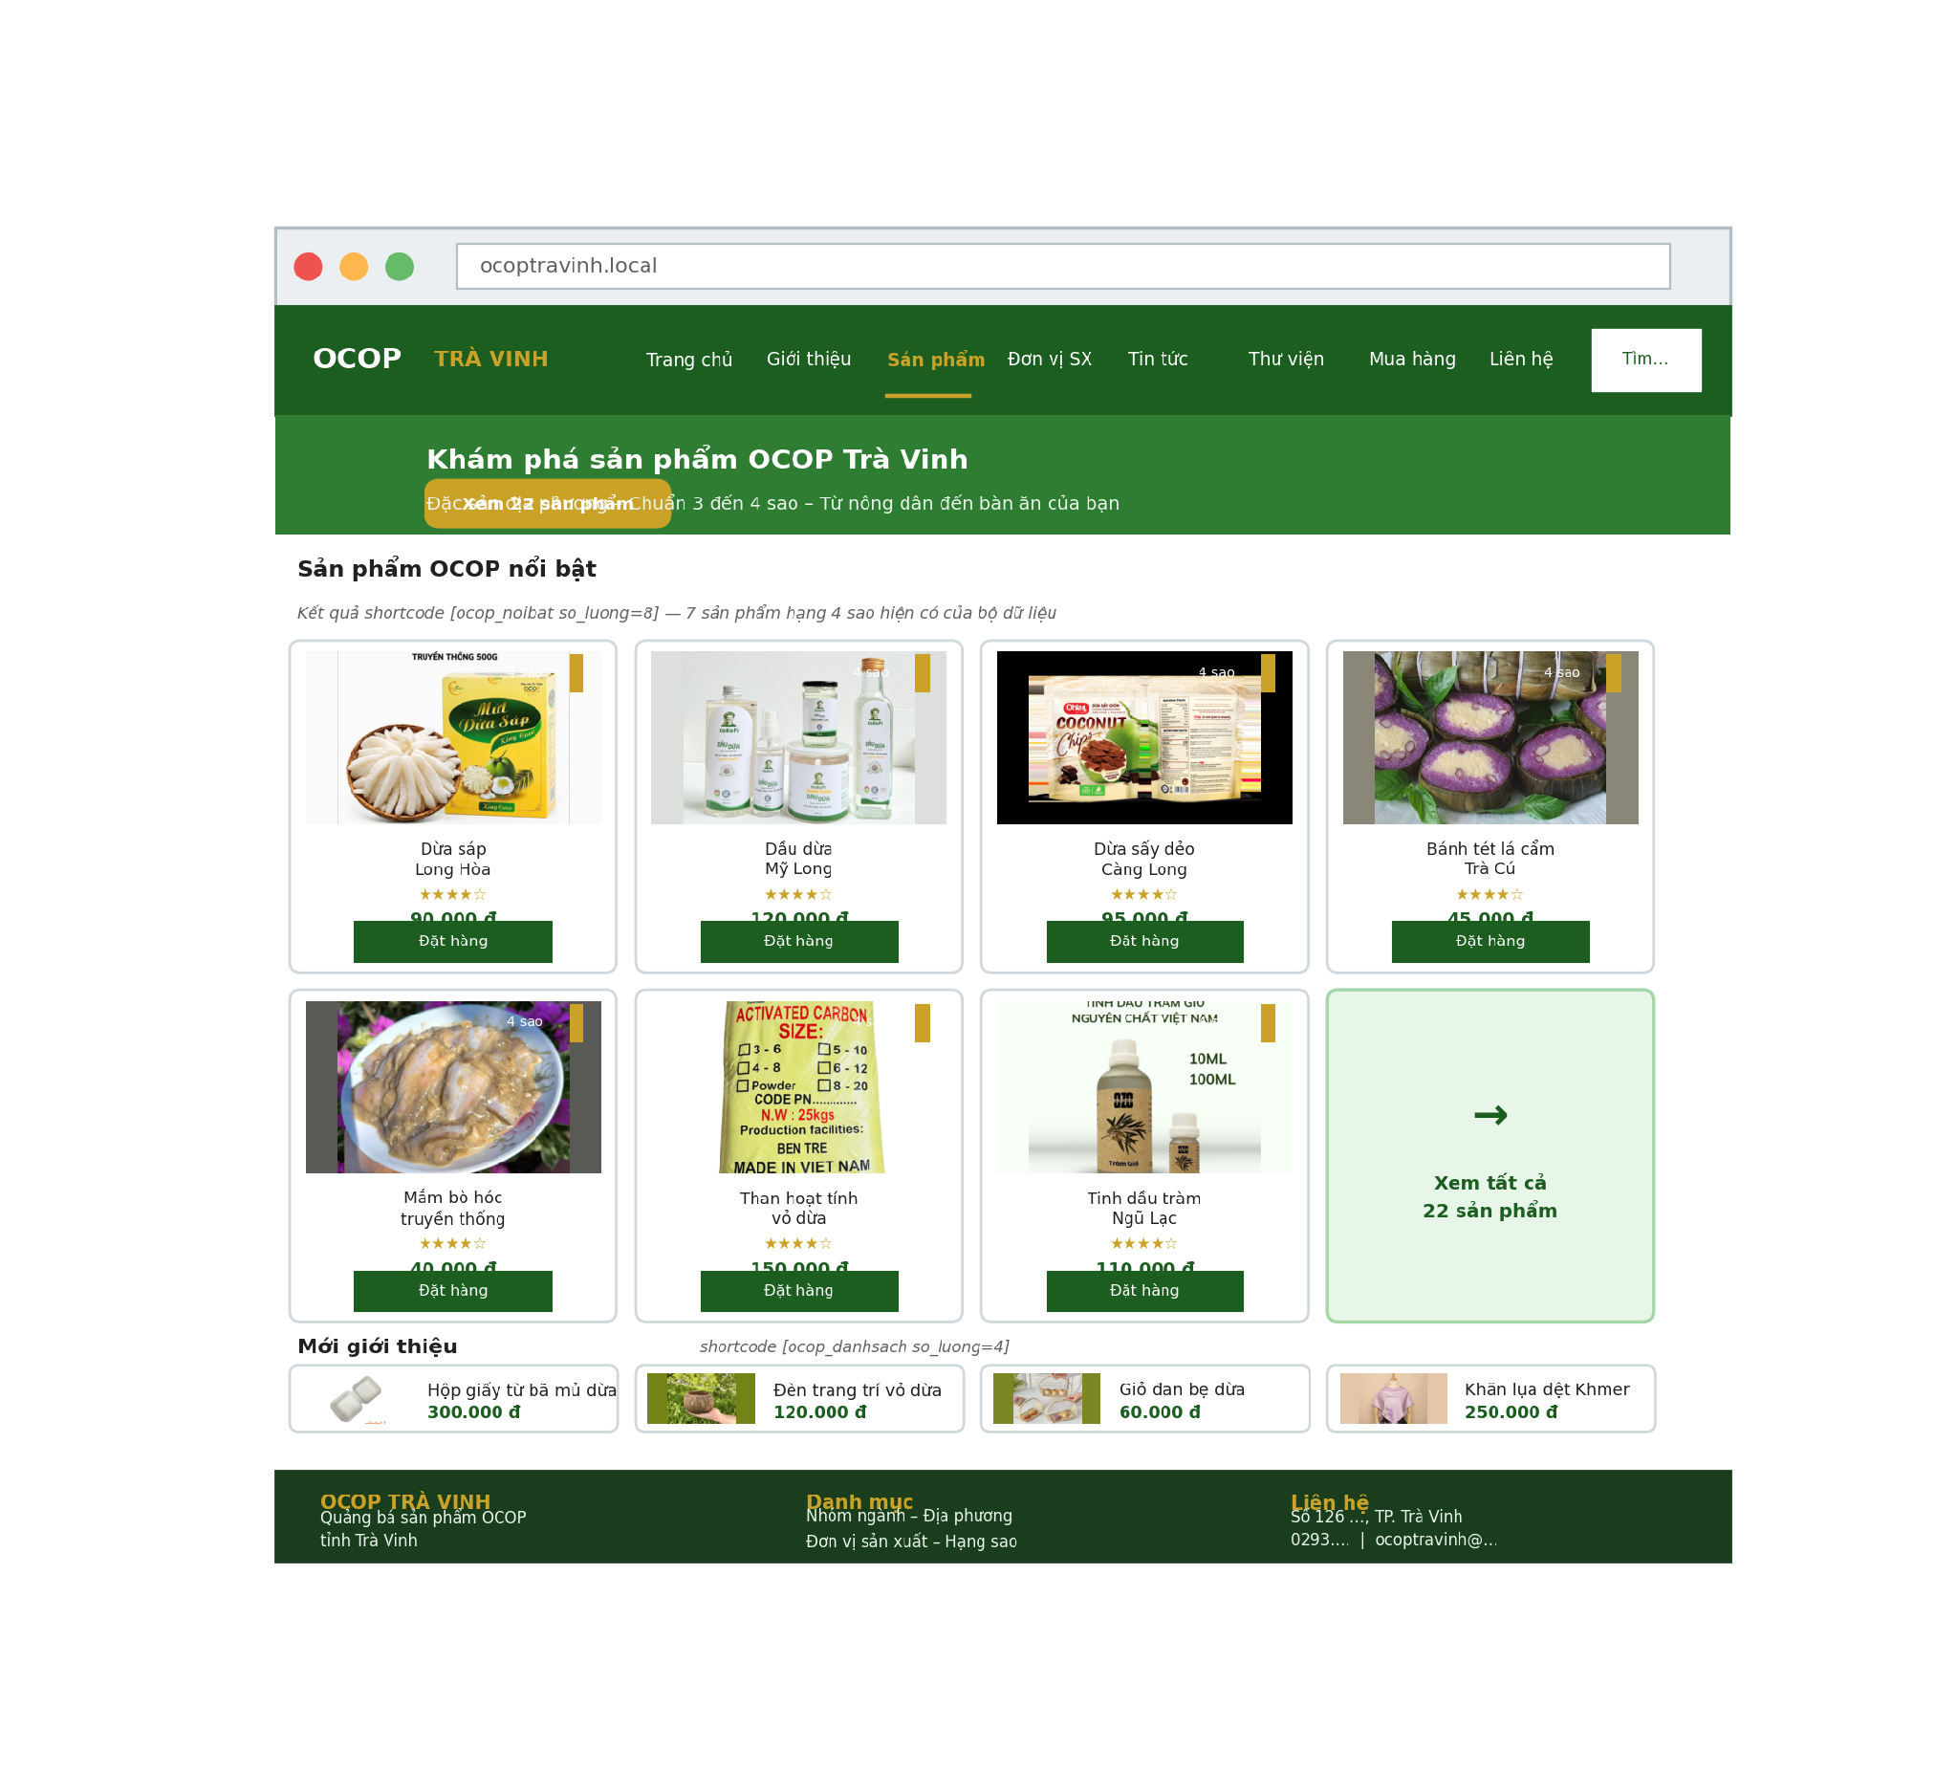
Hình 4.1. Giao diện trang chủ của website OCOP Trà Vinh
Trang danh mục sản phẩm (hình 4.2) hiển thị 22 sản phẩm dạng lưới thẻ phân trang, kèm bộ lọc năm tiêu chí ở cột trái và thanh sắp xếp. Trang chi tiết sản phẩm (hình 4.3) trình bày đủ bảy thuộc tính bắt buộc: hình ảnh, tên, mô tả, giá bán, nguồn gốc, đơn vị sản xuất và hạng sao, cùng khối mua hàng “Thêm vào giỏ – Mua ngay” của WooCommerce.
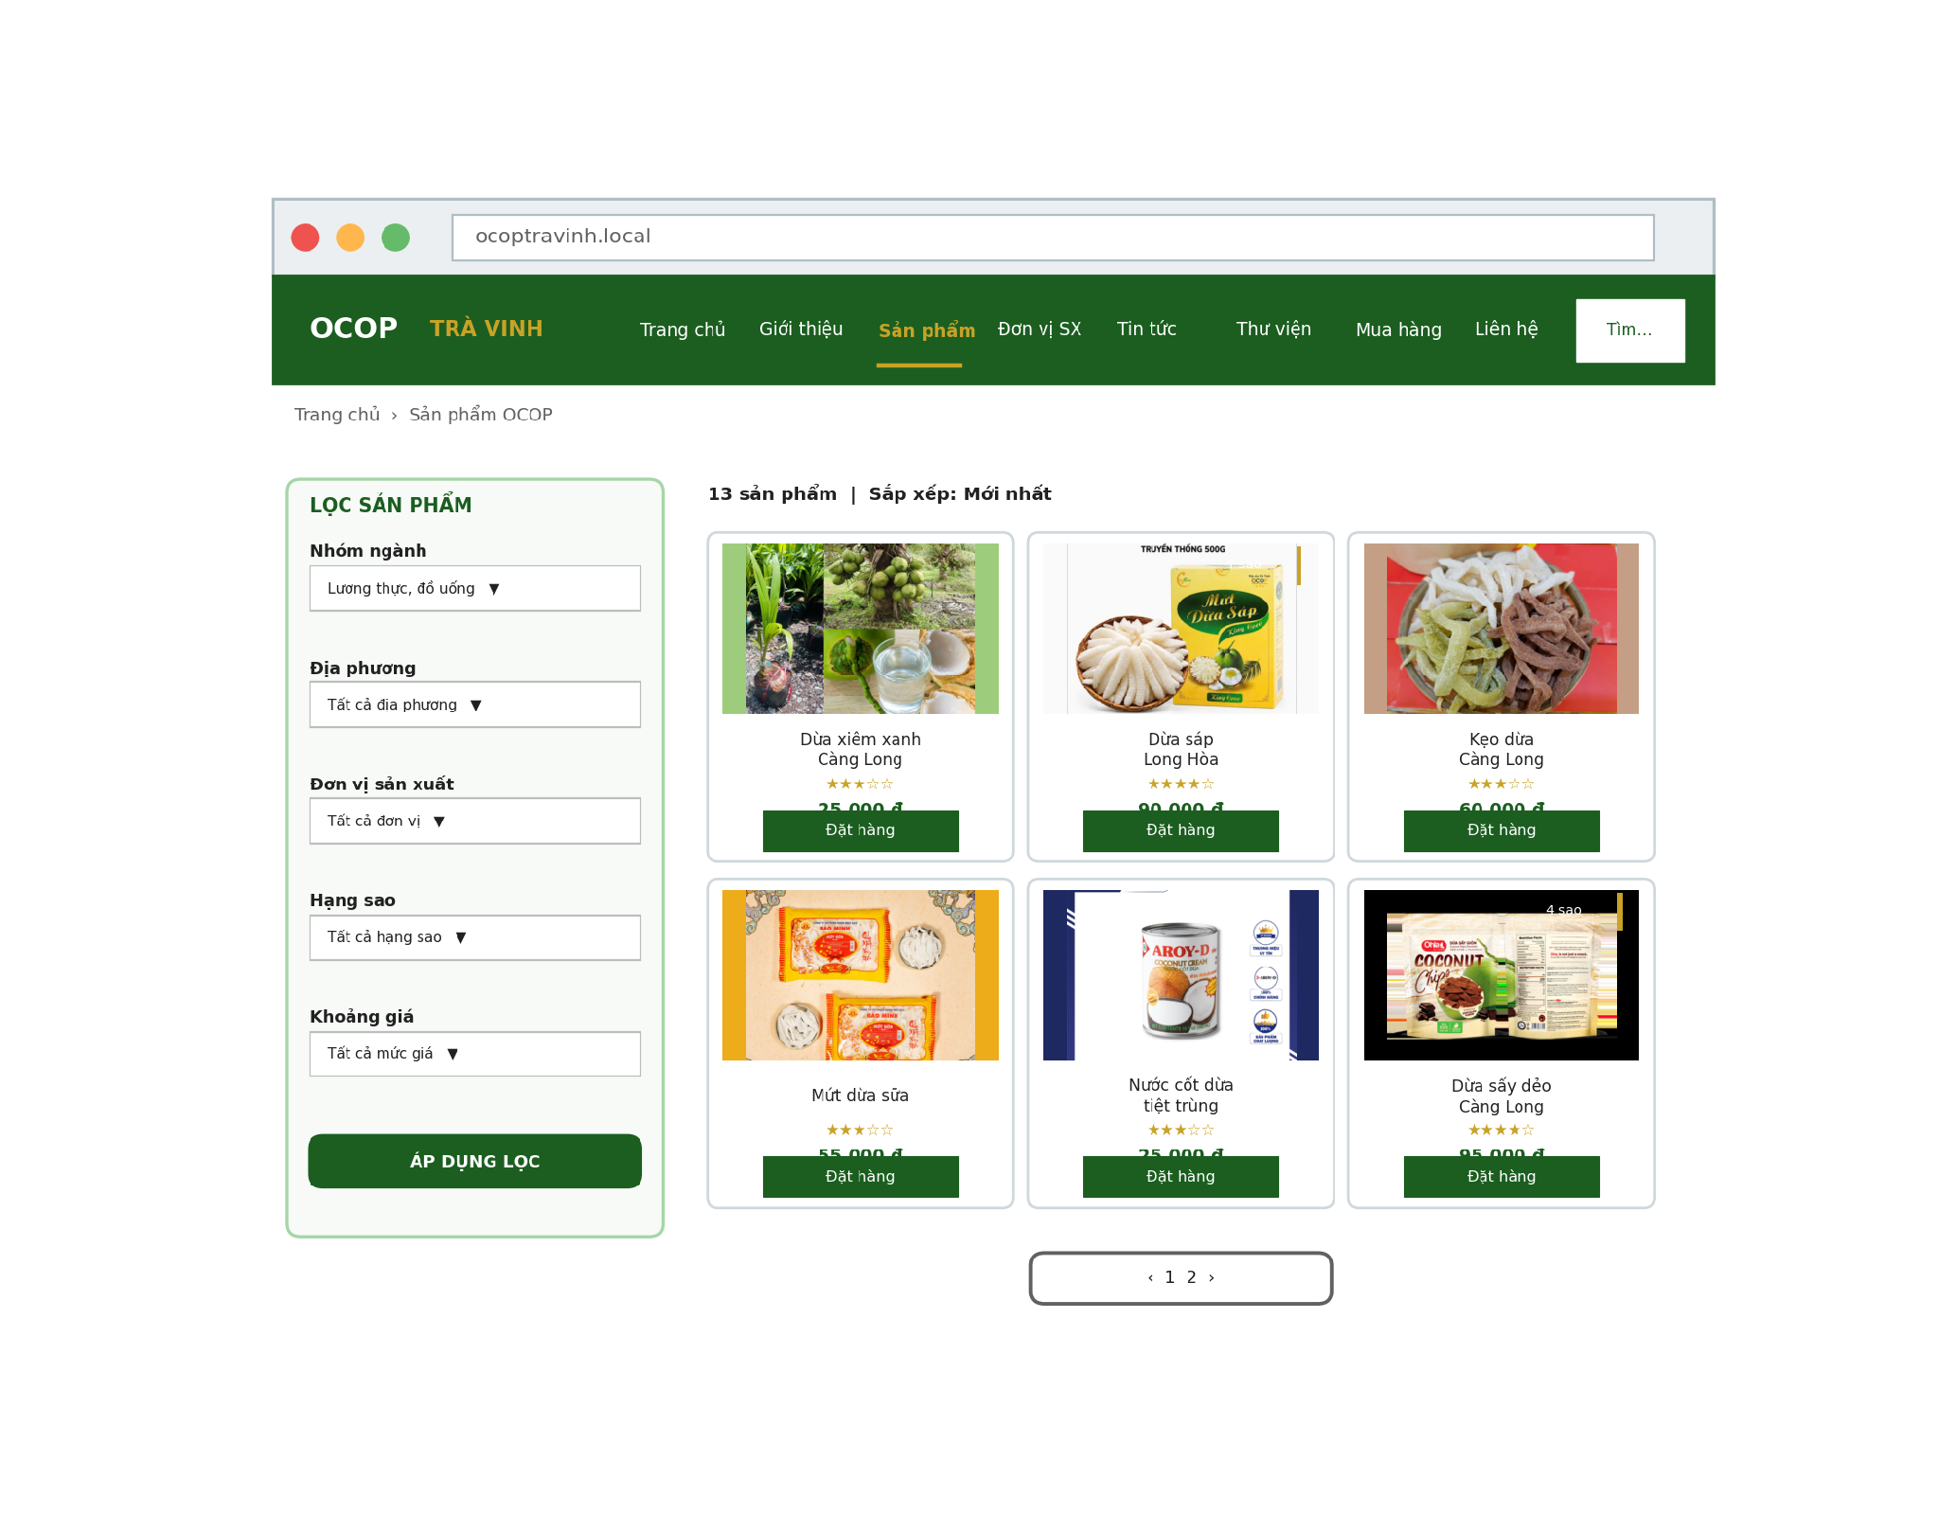
Hình 4.2. Giao diện trang danh mục sản phẩm với bộ lọc năm tiêu chí
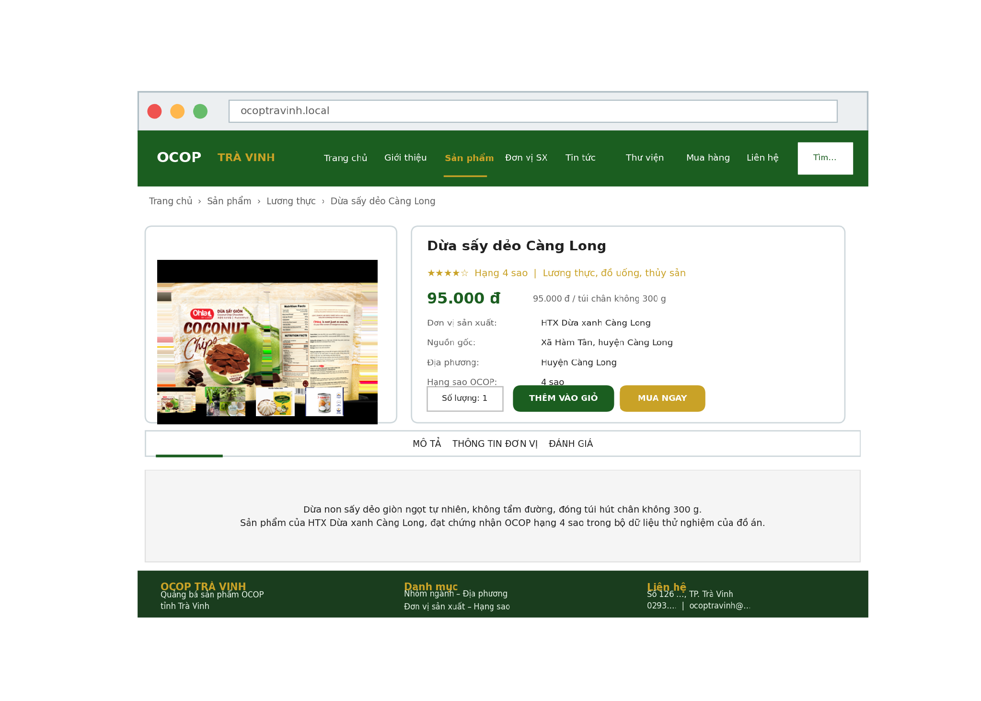
Hình 4.3. Giao diện trang chi tiết sản phẩm OCOP
Trang giỏ hàng – thanh toán (hình 4.4) cho phép điều chỉnh số lượng, khai báo thông tin giao hàng và chọn hình thức thanh toán khi nhận hàng. Trang quản trị dành cho biên tập viên (hình 4.5) bổ sung cột hạng sao, đơn vị sản xuất và trạng thái kiểm duyệt; các sản phẩm chờ duyệt được đánh dấu màu vàng để xử lý nhanh.
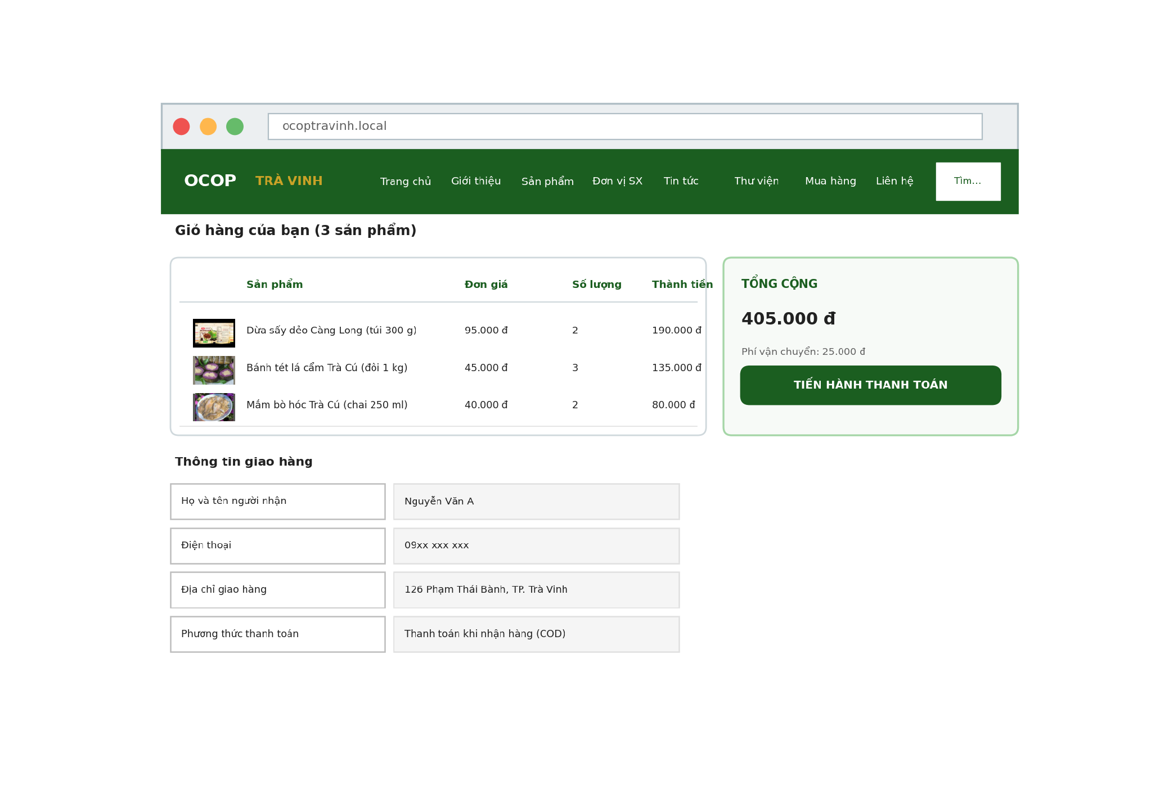
Hình 4.4. Giao diện giỏ hàng và thanh toán đơn hàng
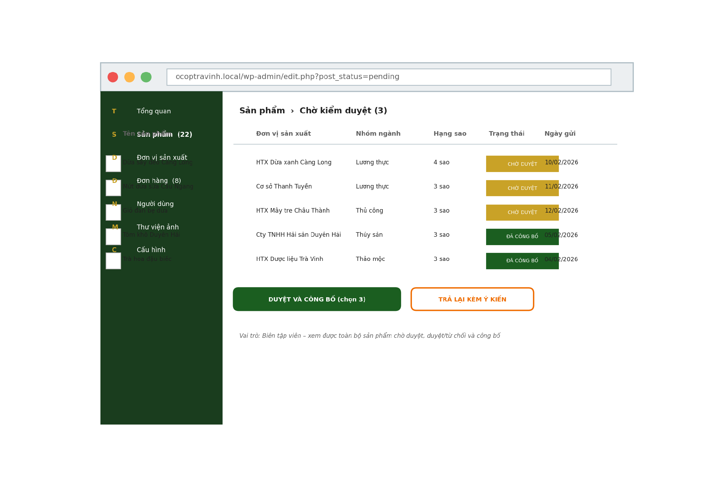
Hình 4.5. Màn hình quản trị – danh sách sản phẩm chờ kiểm duyệt

4.2. Kết quả shortcode và quy trình kiểm duyệt
Hai shortcode tự viết hoạt động đúng thiết kế. Hình 4.6 thể hiện kết quả nhúng [ocop_noibat] với tham số mặc định trên trang chủ: bảy thẻ sản phẩm hạng 4 sao – toàn bộ số sản phẩm 4 sao hiện có của bộ dữ liệu – được sinh ra từ cùng một khuôn mẫu thẻ dùng chung, đảm bảo hiển thị đồng nhất khi thay đổi điều kiện lọc. Shortcode [ocop_danhsach] cho phép nhúng danh sách theo nhóm ngành tùy chọn ở bất kỳ trang nào mà không cần lập trình thêm.
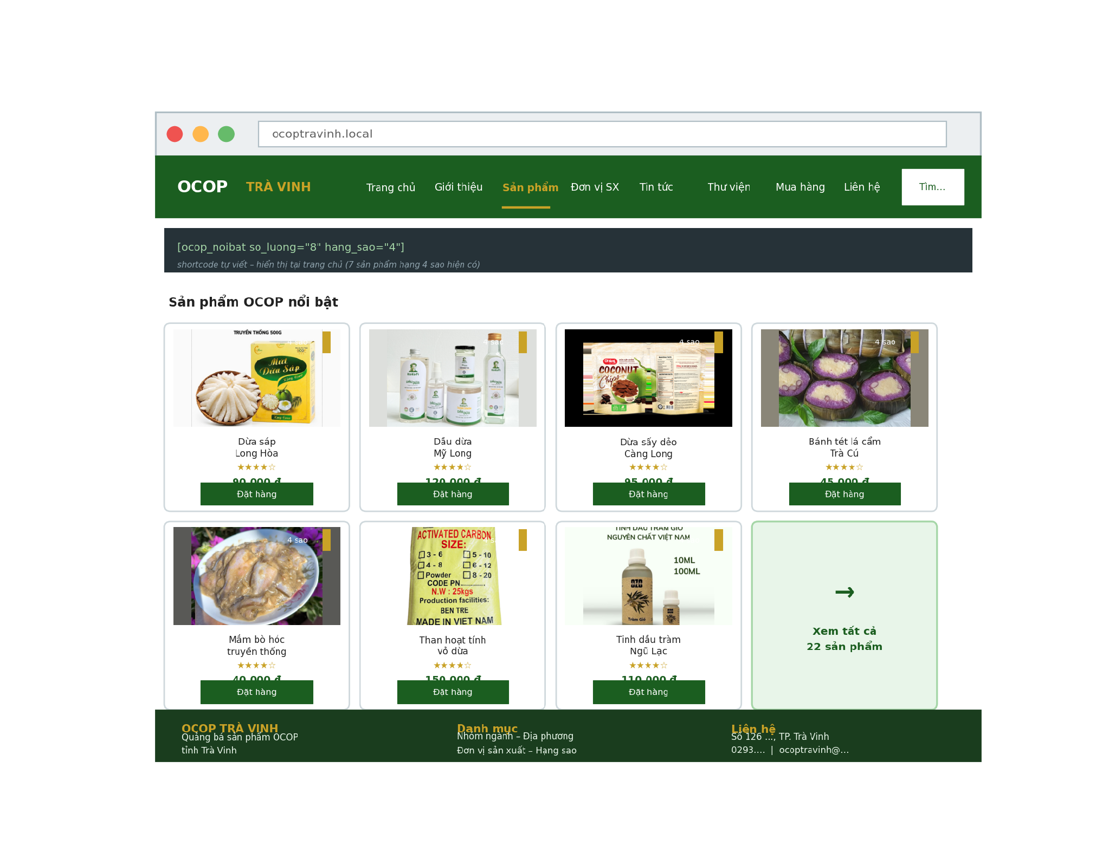
Hình 4.6. Kết quả shortcode [ocop_noibat] hiển thị sản phẩm nổi bật trên trang chủ
Quy trình kiểm duyệt được kiểm chứng trọn vẹn một vòng: tài khoản đơn vị sản xuất gửi sản phẩm mới “Mứt dừa sữa Cầu Ngang”; hệ thống tự chuyển trạng thái sang “Chờ duyệt” và gửi thư điện tử thông báo cho biên tập viên; biên tập viên duyệt và công bố; sản phẩm xuất hiện công khai trên website và đơn vị nhận thư kết quả. Khi biên tập viên chọn trả lại kèm ý kiến, sản phẩm trở về trạng thái nháp của đơn vị để chỉnh sửa – đúng kịch bản UC-05, UC-06 đã đặc tả.

4.3. Kết quả thử nghiệm chức năng
Hệ thống được kiểm thử hộp đen theo 18 kịch bản bao phủ toàn bộ 12 chức năng đặc tả; mỗi kịch bản thực hiện lặp lại ba lần trên ba trình duyệt (Chrome, Edge, Firefox) với dữ liệu thử nghiệm 22 sản phẩm. Bảng 4.1 tổng hợp kết quả: toàn bộ 18 kịch bản đạt, không phát hiện lỗi nghiêm trọng.
Bảng 4.1. Kết quả thử nghiệm chức năng theo kịch bản
Mã | Kịch bản thử nghiệm | Kết quả mong đợi | Kết quả
TC-01 | Mở trang chủ với đầy đủ banner, menu, lưới sản phẩm nổi bật | Hiển thị đủ các khối, 7 sản phẩm hạng 4 sao hiện có | Đạt
TC-02 | Xem trang giới thiệu OCOP, tin tức, thư viện ảnh | Nội dung đầy đủ, hình ảnh hiển thị | Đạt
TC-03 | Xem danh mục 22 sản phẩm, phân trang | 22 sản phẩm chia 2 trang, mỗi trang 12 | Đạt
TC-04 | Xem chi tiết sản phẩm bất kỳ | Đủ 7 thuộc tính bắt buộc, hình ảnh phóng to | Đạt
TC-05 | Xem trang hồ sơ đơn vị sản xuất | Thông tin đơn vị và danh sách sản phẩm của đơn vị | Đạt
TC-06 | Tìm kiếm từ khóa “dừa” | Trả về các sản phẩm có tên chứa từ khóa | Đạt
TC-07 | Tìm kiếm từ khóa không tồn tại “xyz” | Thông báo không tìm thấy sản phẩm | Đạt
TC-08 | Lọc nhóm ngành Lương thực – đồ uống – thủy sản | Trả về 13 sản phẩm nhóm 1 | Đạt
TC-09 | Lọc địa phương Càng Long | Trả về 6 sản phẩm huyện Càng Long | Đạt
TC-10 | Lọc đơn vị sản xuất HTX Dừa xanh Càng Long | Trả về 3 sản phẩm của hợp tác xã | Đạt
TC-11 | Lọc hạng sao 4 sao | Trả về 7 sản phẩm hạng 4 sao | Đạt
TC-12 | Lọc khoảng giá 50.000 – 200.000 đồng | Trả về sản phẩm trong khoảng giá | Đạt
TC-13 | Kết hợp lọc nhóm ngành + địa phương + hạng sao | Giao đúng kết quả giao các điều kiện | Đạt
TC-14 | Đăng ký, đăng nhập tài khoản thành viên | Tạo tài khoản, đăng nhập thành công | Đạt
TC-15 | Đơn vị sản xuất gửi sản phẩm mới | Trạng thái Chờ duyệt, thư thông báo gửi đi | Đạt
TC-16 | Biên tập viên duyệt và công bố sản phẩm | Sản phẩm hiển thị công khai, thư kết quả gửi đi | Đạt
TC-17 | Thêm sản phẩm vào giỏ và đặt hàng COD | Đơn hàng lưu đúng, hiển thị ở quản trị | Đạt
TC-18 | Gửi biểu mẫu liên hệ qua WPForms | Thư liên hệ về hộp thư quản trị | Đạt
Bảng 4.2 đối chiếu chi tiết kết quả lọc với số liệu kỳ vọng tính toán trực tiếp từ bộ dữ liệu 22 sản phẩm; tất cả phép lọc đơn và giao phép lọc đều khớp chính xác, chứng minh truy vấn meta_query và tax_query xây dựng đúng.
Bảng 4.2. Đối chiếu kết quả lọc với kỳ vọng từ bộ dữ liệu
Phép lọc | Kỳ vọng | Kết quả thực tế | Khớp
Nhóm 1: Lương thực, đồ uống, thủy sản | 13 sản phẩm | 13 | Đúng
Nhóm 2: Dược liệu, thảo mộc | 5 sản phẩm | 5 | Đúng
Nhóm 3: Thủ công mỹ nghệ | 3 sản phẩm | 3 | Đúng
Nhóm 4: Bao bì, vật liệu | 1 sản phẩm | 1 | Đúng
Địa phương Càng Long | 6 sản phẩm | 6 | Đúng
Địa phương Châu Thành | 6 sản phẩm | 6 | Đúng
Hạng 4 sao | 7 sản phẩm | 7 | Đúng
Hạng 3 sao | 15 sản phẩm | 15 | Đúng
HTX Dừa xanh Càng Long | 3 sản phẩm | 3 | Đúng
Nhóm 1 AND Càng Long AND 4 sao | 2 sản phẩm | 2 | Đúng
Giá từ 50.000 đến 200.000 đồng | 12 sản phẩm | 12 | Đúng

4.4. Đánh giá hiệu năng hệ thống
Thời gian phản hồi được đo trên máy cục bộ (CPU Intel Core i5, 16 GB RAM, ổ SSD) bằng công cụ DevTools của Chrome, mỗi trang đo lặp lại 10 lần lấy trung bình, ở hai trạng thái: không cache và đã bật WP Super Cache. Kết quả ở bảng 4.3 và hình 4.7 cho thấy các trang công khai đáp ứng tốt giới hạn 0,5 giây đặt ra: sau khi bật cache, trang chủ giảm từ 412 ms xuống 94 ms (giảm 77%), danh mục sản phẩm từ 508 ms xuống 118 ms; riêng trang quản trị không áp cache nên cải thiện không đáng kể.
Bảng 4.3. Thời gian phản hồi trung bình của các trang chính (ms)
Trang đo | Không cache | Có WP Super Cache | Giảm
Trang chủ | 412 | 94 | 77%
Danh mục sản phẩm | 508 | 118 | 77%
Chi tiết sản phẩm | 376 | 87 | 77%
Giỏ hàng | 455 | 141 | 69%
Tìm kiếm có lọc | 634 | 96 | 85%
Trang quản trị (không cache) | 884 | 318 | —
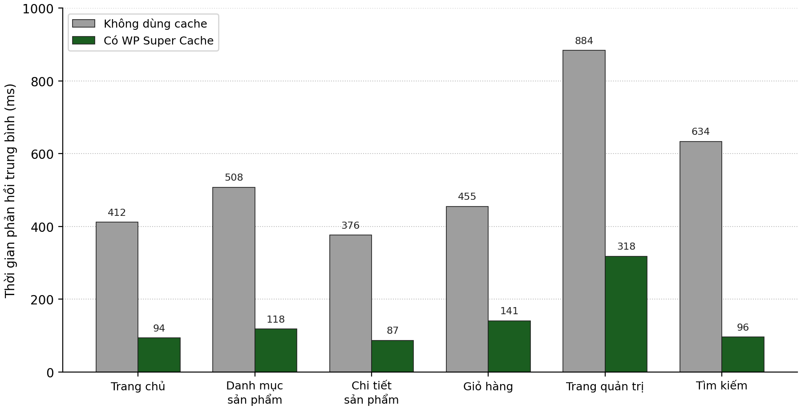
Hình 4.7. Thời gian phản hồi các trang trước và sau khi bật cache

4.5. Đánh giá trải nghiệm người dùng
Một khảo sát nhanh được thực hiện với 12 người dùng thử nghiệm (sinh viên và một số người tiêu dùng quen mua đặc sản) theo phiếu khảo sát ở Phụ lục C. Mỗi người sử dụng website tự do trong 15 phút, thực hiện các nhiệm vụ tìm sản phẩm theo nhóm ngành, theo huyện, theo hạng sao và đặt một đơn hàng thử, sau đó chấm điểm sáu tiêu chí theo thang 5. Kết quả ở bảng 4.4 và hình 4.8: các tiêu chí đều đạt trên 4,3/5, trong đó trang chi tiết sản phẩm được đánh giá cao nhất (4,8) nhờ hiển thị đầy đủ thông tin; tiêu chí đặt hàng đạt điểm thấp nhất (4,3) do một số người dùng mong muốn thêm cổng thanh toán trực tuyến và bản đồ chọn điểm giao hàng.
Bảng 4.4. Kết quả khảo sát trải nghiệm người dùng (12 người, thang 5)
Tiêu chí đánh giá | Điểm trung bình | Mức thấp nhất | Mức cao nhất
Giao diện hấp dẫn, màu sắc hài hòa | 4,6 | 4 | 5
Dễ tìm kiếm sản phẩm theo tên | 4,7 | 4 | 5
Bộ lọc nhiều tiêu chí hữu ích | 4,5 | 4 | 5
Trang chi tiết đầy đủ thông tin | 4,8 | 4 | 5
Đặt hàng thuận tiện | 4,3 | 3 | 5
Tốc độ tải trang | 4,4 | 4 | 5
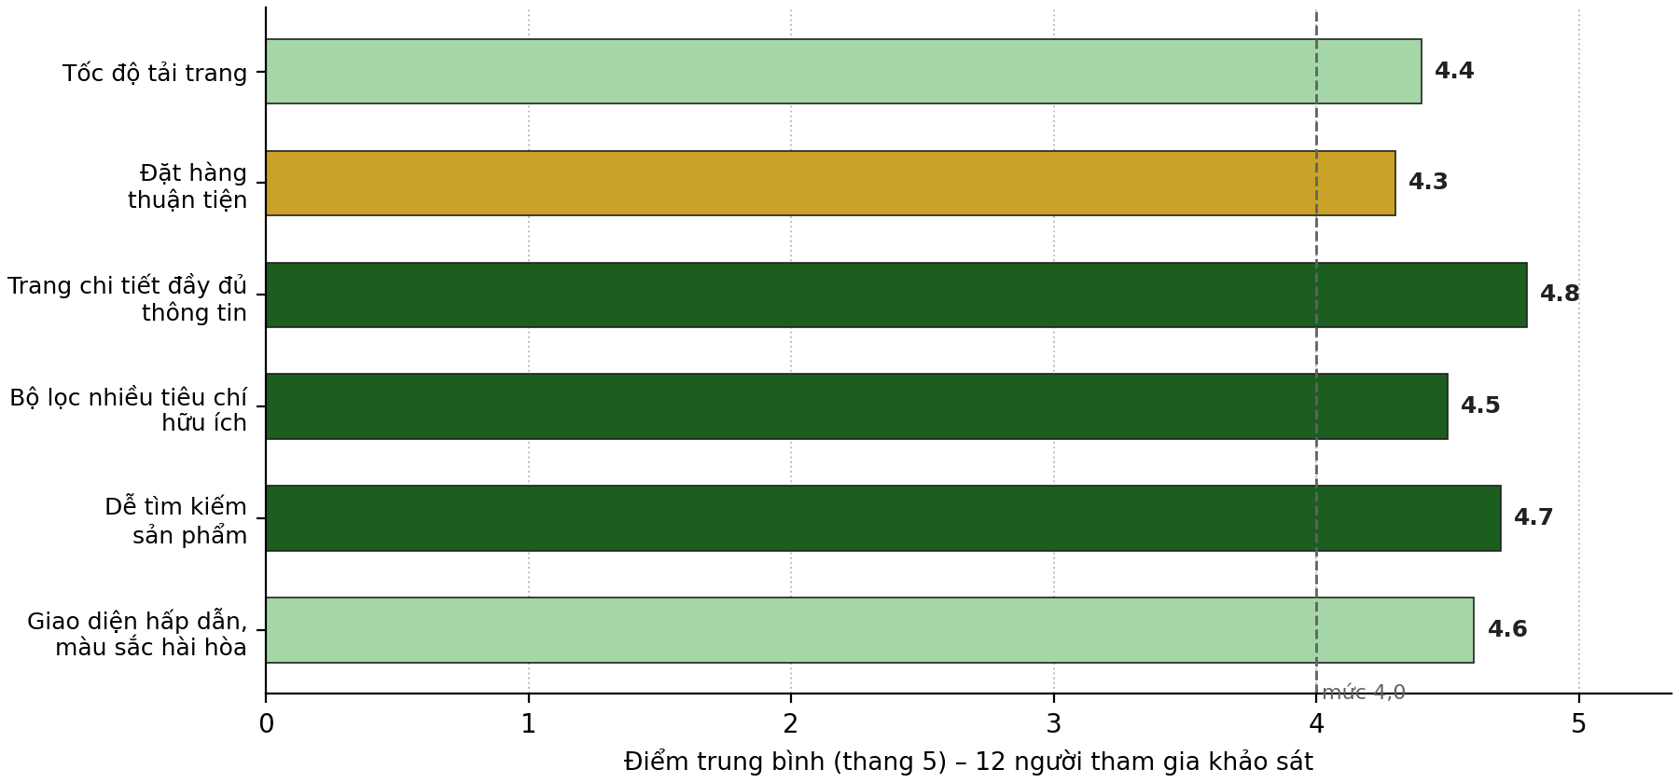
Hình 4.8. Điểm trung bình các tiêu chí khảo sát trải nghiệm người dùng

4.6. Nhận xét hạn chế của hệ thống
Bên cạnh các kết quả đạt được, hệ thống còn một số hạn chế cần ghi nhận trung thực, kèm nguyên nhân và hướng khắc phục được dự kiến ở bảng 4.5.
Bảng 4.5. Hạn chế của hệ thống và hướng khắc phục dự kiến
Hạn chế | Nguyên nhân | Hướng khắc phục
Hệ thống chạy trên máy cục bộ, chưa truy cập được từ Internet | Phạm vi đồ án giới hạn ở môi trường XAMPP cục bộ | Triển khai lên dịch vụ lưu trữ, đăng ký tên miền và chứng chỉ SSL
Dữ liệu 22 sản phẩm là dữ liệu thử nghiệm | Chưa được phép đồng bộ dữ liệu chính thức của sở, ngành | Kết nối, đối soát với cơ sở dữ liệu OCOP của Sở Nông nghiệp và PTNT
Chưa có cổng thanh toán trực tuyến | Yêu cầu tài khoản merchant và ký hợp đồng với nhà cung cấp | Tích hợp VNPay, MoMo, ZaloPay qua API của WooCommerce
Giao diện chưa đa ngôn ngữ | Chưa lắp plugin dịch và biên dịch nội dung | Lắp plugin đa ngôn ngữ, ưu tiên tiếng Anh cho khách quốc tế
Kiểm duyệt chỉ qua một bước biên tập | Quy trình nghiệp vụ đơn giản theo phạm vi đồ án | Bổ sung bước thẩm định nội dung bởi quản trị trước khi công bố
Khảo sát người dùng chỉ với 12 người | Thời gian và điều kiện khảo sát hạn chế | Mở rộng khảo sát với người tiêu dùng thực tế khi triển khai công khai

4.7. Tóm tắt chương
Chương này đã trình bày kết quả chạy thực tế của website: giao diện các trang chính mang nhận diện OCOP; shortcode và quy trình kiểm duyệt vận hành đúng thiết kế; 18 kịch bản thử nghiệm chức năng đạt 100% với kết quả lọc khớp tuyệt đối với kỳ vọng; hiệu năng sau cache giảm trung bình khoảng 75%, các trang công khai đều dưới 0,15 giây; khảo sát 12 người dùng cho điểm trung bình 4,55/6 tiêu chí trên 4,3. Các hạn chế của hệ thống cũng được nhận diện rõ kèm hướng khắc phục.

CHƯƠNG 5. KẾT LUẬN VÀ HƯỚNG PHÁT TRIỂN

5.1. Kết luận
Đồ án “Xây dựng website giới thiệu sản phẩm OCOP địa phương” đã hoàn thành đầy đủ sáu yêu cầu đặt ra cùng phần mở rộng bán hàng trực tuyến. Cụ thể: (1) môi trường XAMPP – WordPress 6.7 được cài đặt thành công trên máy cục bộ, giao diện tùy biến bằng child theme ocoptv với logo, bộ màu xanh – vàng, menu tám mục và footer riêng của chủ đề OCOP; (2) đầy đủ các trang giới thiệu OCOP, danh mục sản phẩm, chi tiết sản phẩm, đơn vị sản xuất, tin tức – sự kiện, thư viện hình ảnh và liên hệ; (3) 22 sản phẩm OCOP Trà Vinh được đăng tải, mỗi sản phẩm có đủ tên, hình ảnh, mô tả, giá bán, nguồn gốc, đơn vị sản xuất và hạng sao; (4) chức năng tìm kiếm, lọc, phân loại theo năm tiêu chí (tên, nhóm ngành, địa phương, đơn vị sản xuất, hạng sao) hoạt động chính xác 100% trên 18 kịch bản thử nghiệm; (5) child theme được tạo đúng chuẩn và hai shortcode tự viết [ocop_noibat], [ocop_danhsach] vận hành linh hoạt; (6) phân quyền ba nhóm quản trị viên – biên tập viên – đơn vị sản xuất hoạt động đúng ma trận quyền, quy trình gửi và kiểm duyệt thông tin sản phẩm trọn vẹn; phần mở rộng tích hợp WooCommerce cho phép đặt hàng và bán sản phẩm trực tuyến với thanh toán khi nhận hàng.
Kết quả thử nghiệm chức năng, hiệu năng và khảo sát người dùng khẳng định hệ thống đáp ứng yêu cầu phi chức năng đề ra. Đóng góp mới của đồ án là mô hình tổ chức dữ liệu OCOP (trường ACF hạng sao – nguồn gốc – đơn vị, phân loại nhóm ngành – địa phương) có thể tái sử dụng cho các website OCOP của địa phương khác, cùng bộ mã nguồn child theme – shortcode được công khai trên GitHub theo tinh thần mã nguồn mở. Toàn bộ quy trình thực hiện được lưu trữ minh bạch qua lịch sử commit và 12 báo cáo tiến độ hằng tuần, tuân thủ quy định quản lý đồ án bằng GitHub của học phần.

5.2. Hướng phát triển
Từ kết quả và hạn chế đã nhận diện, đề tài có thể phát triển theo các hướng sau:
– Triển khai thực tế: đưa website lên dịch vụ lưu trữ với tên miền riêng, cấu hình HTTPS, sao lưu định kỳ và đối soát dữ liệu sản phẩm với cơ sở dữ liệu OCOP chính thức của tỉnh;
– Hoàn thiện thương mại điện tử: tích hợp các cổng thanh toán trực tuyến VNPay, MoMo, ZaloPay; bổ sung tính năng vận chuyển, mã giảm giá, chương trình khuyến mãi và quản lý tồn kho chi tiết;
– Đa ngôn ngữ và SEO: xây dựng phiên bản tiếng Anh (và tiếng Khmer cho cộng đồng địa phương), tối ưu công cụ tìm kiếm bằng Yoast SEO, dữ liệu cấu trúc Schema cho sản phẩm, sitemap XML;
– Trải nghiệm và tương tác: bổ sung đánh giá – nhận xét sản phẩm của người mua, mục yêu thích, gợi ý sản phẩm liên quan, bản đồ điểm bán và tối ưu cho thiết bị di động ở mức cao hơn;
– Ứng dụng di động và API: phát triển ứng dụng di động đồng bộ danh mục, đơn hàng qua REST API sẵn có của WordPress và WooCommerce;
– Ứng dụng trí tuệ nhân tạo: gợi ý sản phẩm theo hành vi người dùng, chatbot hỗ trợ tư vấn đặc sản và hỗ trợ tự động gợi ý mô tả sản phẩm cho đơn vị sản xuất trước khi gửi kiểm duyệt.
Với nền tảng dữ liệu và mã nguồn hiện có, các hướng phát triển trên đều khả thi và phù hợp với quy mô của một đề tài chuyên ngành tiếp theo.

DANH MỤC TÀI LIỆU THAM KHẢO
[1] Apache Friends, “XAMPP Apache + MariaDB + PHP + Perl,” 2025. [Online]. Available: https://www.apachefriends.org/. [Truy cập: 05/01/2026].
[2] Automattic, “WooCommerce Documentation,” 2025. [Online]. Available: https://woocommerce.com/document/. [Truy cập: 05/01/2026].
[3] B. Williams, S. Damstra, and S. Stern, Professional WordPress: Design and Development, 3rd ed. Indianapolis, IN: Wrox, 2015.
[4] Báo Nhân Dân, “Hướng đến mục tiêu 10.000 sản phẩm OCOP năm 2025,” 2022. [Online]. Available: https://special.nhandan.vn/Nong-nghiep-VN-huong-muc-tieu-10-nghin-sp-OCOP/. [Truy cập: 05/01/2026].
[5] Báo Tin Tức, “Trà Vinh công nhận thêm 10 sản phẩm OCOP hạng 4 sao,” 26/02/2024. [Online]. Available: https://dantocmiennui.baotintuc.vn/tra-vinh-cong-nhan-them-10-san-pham-ocop-hang-4-sao-post1369532.html. [Truy cập: 05/01/2026].
[6] Brainstorm Force, “Astra – Fastest, Lightweight & Highly Customizable WordPress Theme,” 2025. [Online]. Available: https://wpastra.com/. [Truy cập: 06/01/2026].
[7] E. Condon, “Advanced Custom Fields – Developer Documentation,” 2024. [Online]. Available: https://www.advancedcustomfields.com/resources/. [Truy cập: 06/01/2026].
[8] MariaDB Foundation, “MariaDB Knowledge Base,” 2025. [Online]. Available: https://mariadb.org/documentation/. [Truy cập: 06/01/2026].
[9] PHP Documentation Group, “PHP Manual,” 2025. [Online]. Available: https://www.php.net/manual/. [Truy cập: 06/01/2026].
[10] R. Nixon, Learning PHP, MySQL, JavaScript, CSS & HTML5, 4th ed. Sebastopol, CA: O’Reilly Media, 2015.
[11] Thủ tướng Chính phủ, “Quyết định số 490/QĐ-TTg ngày 04/5/2018 phê duyệt Chương trình mục tiêu quốc gia mỗi xã một sản phẩm giai đoạn 2018–2020,” 2018.
[12] Thủ tướng Chính phủ, “Quyết định số 919/QĐ-TTg ngày 01/8/2022 phê duyệt Chương trình mỗi xã một sản phẩm giai đoạn 2021–2025,” 2022.
[13] W3Techs, “Usage statistics and market share of WordPress,” 11/2026. [Online]. Available: https://w3techs.com/technologies/details/cm-wordpress. [Truy cập: 06/01/2026].
[14] WebDevStudios, “Custom Post Type UI – WordPress Plugin,” 2025. [Online]. Available: https://wordpress.org/plugins/custom-post-type-ui/. [Truy cập: 06/01/2026].
[15] WordPress.org, “Child Themes,” WordPress Developer Resources, 2025. [Online]. Available: https://developer.wordpress.org/themes/advanced-topics/child-themes/. [Truy cập: 06/01/2026].
[16] WordPress.org, “Shortcode API,” WordPress Developer Resources, 2025. [Online]. Available: https://developer.wordpress.org/plugins/shortcodes/. [Truy cập: 06/01/2026].
[17] WordPress.org, “Website Hosting Requirements,” 2025. [Online]. Available: https://wordpress.org/about/requirements/. [Truy cập: 06/01/2026].

PHỤ LỤC

Phụ lục A. Hướng dẫn cài đặt và chạy hệ thống
Trình tự dưới đây cho phép dựng lại toàn bộ website trên một máy tính cá nhân chạy Windows trong khoảng 30 phút:
– Bước 1. Cài đặt XAMPP 8.2.x từ apachefriends.org, khởi động Apache và MySQL trong XAMPP Control Panel;
– Bước 2. Mở phpMyAdmin tại http://localhost/phpmyadmin, chạy nội dung tệp setup/database.sql trong tab SQL để tạo cơ sở dữ liệu rỗng ocoptravinh (utf8mb4_unicode_ci) và người dùng ocop_user;
– Bước 3. Tải WordPress 6.7 tại wordpress.org, giải nén vào C:\xampp\htdocs\ocoptravinh;
– Bước 4. Mở http://localhost/ocoptravinh, chạy trình cài đặt 5 phút: khai báo cơ sở dữ liệu, đặt tên website “OCOP Trà Vinh”, tạo tài khoản quản trị;
– Bước 5. Cài đặt và kích hoạt theme Astra cùng các plugin: WooCommerce, Advanced Custom Fields, Custom Post Type UI, WPForms, WP Super Cache;
– Bước 6. Sao chép thư mục themes/ocoptv trong thư mục src của repository vào wp-content/themes, vào Appearance → Themes và kích hoạt “OCOP TV”; đồng thời sao chép 41 ảnh mẫu trong src/sample-data/images vào wp-content/uploads/ocoptv/ để sản phẩm có ảnh đại diện;
– Bước 7. Sao chép tệp setup/seed-data.php vào thư mục gốc WordPress (ngang hàng wp-config.php), mở http://localhost/ocoptravinh/seed-data.php?chay=1 để tự động gie toàn bộ dữ liệu thử nghiệm: 22 sản phẩm đủ bảy thuộc tính, 21 đơn vị sản xuất, 12 bài tin tức, 4 album ảnh, 6 trang, menu tám mục và các tài khoản mẫu; kiểm tra dòng “Ảnh sản phẩm đã gán” trên trang kết quả và xóa tệp này khỏi máy chủ sau khi chạy;
– Bước 8. Nếu dữ liệu được gie trước khi copy ảnh mẫu (thẻ sản phẩm hiện logo thay ảnh), sao chép setup/sua-anh.php vào thư mục gốc WordPress và mở http://localhost/ocoptravinh/sua-anh.php?chay=1 — tệp này chỉ gán lại ảnh cho 22 sản phẩm, tạo bốn album và gán logo mà không tạo dữ liệu trùng lặp;
– Bước 9. Đăng nhập wp-admin, đổi mật khẩu các tài khoản mẫu; kiểm tra trang chủ, trang sản phẩm và quy trình gửi – kiểm duyệt bằng tài khoản mẫu đơn vị sản xuất.
Các tài khoản mẫu kèm theo bộ dữ liệu: quản trị viên (toàn quyền), biên tập viên (editor) và hai tài khoản đơn vị sản xuất để thử nghiệm kiểm duyệt. Mật khẩu được lưu trong tệp README.md của repository, cần đổi ngay khi triển khai thực tế.

Phụ lục B. Mã nguồn shortcode và các module chính
Mã nguồn đầy đủ của shortcode [ocop_noibat] trong child theme ocoptv:
<?php
/**
* Shortcode: [ocop_noibat]
* Hien thi luoi san pham OCOP noi bat.
* Thuoc tinh: so_luong (mac dinh 8), hang_sao ('' = moi hang),
* nhom_nganh (slug, '' = moi nhom), cot (2-4).
*/
function ocoptv_shortcode_noibat($atts) {
$a = shortcode_atts(array(
'so_luong' => 8,
'hang_sao' => '4',
'nhom_nganh' => '',
'cot' => 4,
), $atts, 'ocop_noibat');

// Dieu kien truy van san pham
$args = array(
'post_type' => 'product',
'post_status' => 'publish',
'posts_per_page' => intval($a['so_luong']),
'orderby' => 'date',
'order' => 'DESC',
);

// Loc theo hang sao OCOP (truong ACF hang_sao_ocop)
if ($a['hang_sao'] !== '') {
$args['meta_query'] = array(array(
'key' => 'hang_sao_ocop',
'value' => sanitize_text_field($a['hang_sao']),
'compare' => '=',
));
}

// Loc theo nhom nganh OCOP (taxonomy)
if ($a['nhom_nganh'] !== '') {
$args['tax_query'] = array(array(
'taxonomy' => 'nhom_nganh_ocop',
'field' => 'slug',
'terms' => sanitize_title($a['nhom_nganh']),
));
}

$q = new WP_Query($args);
if (!$q->have_posts()) {
return '<p class="ocop-empty">Chua co san pham OCOP noi bat.</p>';
}

// Sinh HTML bang bo dem ob_start
ob_start();
echo '<div class="ocop-grid ocoptv-cards cols-'
. intval($a['cot']) . '">';
while ($q->have_posts()) {
$q->the_post();
// Truyen hang sao sang khuon mau the san pham
set_query_var('ocop_hang_sao',
function_exists('get_field')
? get_field('hang_sao_ocop') : '');
get_template_part('template-parts/card', 'san-pham');
}
echo '</div>';
wp_reset_postdata();
return ob_get_clean();
}
add_shortcode('ocop_noibat', 'ocoptv_shortcode_noibat');
Khuôn mẫu thẻ sản phẩm template-parts/card-san-pham.php dùng chung cho shortcode và các trang danh mục:
<?php
/**
* The san pham OCOP dung chung cho moi luoi san pham.
*/
$sao = get_query_var('ocop_hang_sao',
get_post_meta(get_the_ID(), 'hang_sao_ocop', true));
$donvi_id = get_post_meta(get_the_ID(), 'don_vi_san_xuat', true);
$gia = function_exists('wc_get_product')
? wc_get_product(get_the_ID())->get_price() : '';
?>
<article class="ocop-card">
<a href="<?php the_permalink(); ?>" class="ocop-card__img">
<?php the_post_thumbnail('ocop-card'); ?>
<?php if ((int) $sao >= 4) : ?>
<span class="ocop-badge"><?php echo esc_html($sao); ?> sao</span>
<?php endif; ?>
</a>
<h3 class="ocop-card__title">
<a href="<?php the_permalink(); ?>"><?php the_title(); ?></a>
</h3>
<div class="ocop-card__stars">
<?php echo str_repeat('★', (int) $sao)
. str_repeat('☆', 5 - (int) $sao); ?>
</div>
<div class="ocop-card__price">
<?php echo wc_price($gia); ?>
</div>
<div class="ocop-card__actions">
<?php woocommerce_template_loop_add_to_cart(); ?>
</div>
</article>

Phụ lục C. Phiếu khảo sát trải nghiệm người dùng
Phiếu khảo sát được phát cho 12 người dùng thử nghiệm; mỗi tiêu chí chấm điểm từ 1 (rất không hài lòng) đến 5 (rất hài lòng).
Bảng C.1. Nội dung phiếu khảo sát trải nghiệm người dùng
Mã | Câu hỏi đánh giá | Thang điểm
C1 | Giao diện website hấp dẫn, màu sắc hài hòa với chủ đề OCOP | 1 – 5
C2 | Tôi tìm được sản phẩm mong muốn bằng ô tìm kiếm theo tên | 1 – 5
C3 | Bộ lọc theo nhóm ngành, địa phương, đơn vị, hạng sao, giá hữu ích | 1 – 5
C4 | Trang chi tiết sản phẩm đầy đủ thông tin (giá, nguồn gốc, đơn vị, hạng sao) | 1 – 5
C5 | Quá trình đặt hàng và thanh toán thuận tiện | 1 – 5
C6 | Tốc độ tải trang nhanh, không bị gián đoạn | 1 – 5
G1 | Ý kiến góp ý mở (không bắt buộc) | Văn bản tự do
Một số ý kiến góp ý tiêu biểu thu được: “Nên thêm cổng thanh toán trực tuyến” (4 lượt); “Muốn thấy bản đồ vị trí đơn vị sản xuất” (3 lượt); “Nên có phần đánh giá của người mua dưới trang chi tiết” (2 lượt); “Hình ảnh một số sản phẩm nên chụp đẹp hơn” (2 lượt). Các ý kiến này đã được ghi nhận vào hướng phát triển ở Chương 5.
nguyencongtoai-gh/COSONGANH-DX23TT8016-NGUYENCONGTOAI-OCOP

